Pesquisa Nacional por Amostra de Domicílios Contínua

Unidade 12: Outras formas de trabalho

Versão 04

Data da criação: 14/09/2020

Data da alteração: 2022

**Início da página 2**  
  
Título do tópico: Abertura  
Título da página: **Guia de estudos**  
Subtítulo da página: Seja bem-vindo à Unidade 12 do Treinamento da Pesquisa Nacional por Amostra de Domicílios Contínua – PNAD Contínua. Nesta unidade vamos estudar os quesitos sobre os rendimentos de outras fontes

Título nível 2: **Objetivos**

Você vai precisar de aproximadamente **2 horas** para concluir o estudo da Unidade 12, atingindo o seguinte objetivo:

* Identificar os quesitos do questionário relativos às outras formas de trabalho;
* Refletir sobre o trabalho não remunerado e a sua importância para entender as relações sociais e a dinâmica de funcionamento da sociedade contemporânea.

**Início da página 3**  
  
Título do tópico: XXXX

Título da página: **Introdução**

Subtítulo da página: Outras formas de trabalho é a expressão que o IBGE confere às atividades como a produção e construção para consumo próprio, o trabalho voluntário, o cuidado de pessoas e os afazeres domésticos, as quais, mesmo sem remuneração, são essenciais para retratar o país.

Observe as reportagens a seguir:

Mulheres dedicam a afazeres domésticos o dobro de horas dos homens

[Agência Brasil](https://agenciabrasil.ebc.com.br/geral/noticia/2019-04/mulher-dedica-o-dobro-de-horas-para-afazeres-domesticos-que-o-homem), 26/04/2019

IBGE: 10 milhões de brasileiros cultivam e pescam para próprio consumo

[Valor econômico](https://valor.globo.com/brasil/noticia/2020/06/04/ibge-10-milhes-de-brasileiros-cultivam-e-pescam-para-prprio-consumo.ghtml), 04/06/2020

País tem 7,2 milhões de pessoas que fazem trabalho voluntário

[Agência IBGE Notícias](https://agenciadenoticias.ibge.gov.br/agencia-noticias/2012-agencia-de-noticias/noticias/24268-pais-tem-7-2-milhoes-de-pessoas-que-fazem-trabalho-voluntario), 26/04/2019

Segundo o IBGE, cresce número de familiares que cuidam de idosos no Brasil

[Tudorondonia.com](https://www.tudorondonia.com/noticias/segundo-o-ibge-cresce-numero-de-familiares-que-cuidam-de-idosos-no-brasil,50473.shtml), 07/06/2020

O que estas reportagens possuem em comum, além de terem sido elaboradas com base em dados da PNAD Contínua, é o fato de abordarem o chamado “trabalho invisível”, aquele que não é remunerado, que não se precifica nem conta como ocupação, mas é de extrema importância para entender as relações sociais bem como o impacto da demografia, da economia e das políticas públicas na dinâmica de funcionamento da sociedade. É o que chamamos, no IBGE de **Outras formas de trabalho**.

Ênfase: As outras formas de trabalho abrangem os afazeres domésticos, cuidado de pessoas, trabalho voluntário e produção para consumo próprio.

A investigação do tema, na PNAD Contínua, segue as diretrizes da 19ª Conferência Internacional de Estatísticas do Trabalho – CIET, incluindo essas novas formas de trabalho na pesquisa, bem como as definições de trabalho voluntário da Organização Internacional do Trabalho – OIT.

Nas unidades anteriores destacamos que o entrevistador da PNAD Contínua realiza entrevistas em cinco ocasiões diferentes, no mesmo domicílio. O domicílio é pesquisado em um determinado mês e sai da amostra por dois meses seguidos, sendo esta sequência repetida cinco vezes. Assim, antes de adentrarmos no tema, reapresentamos o quadro a seguir, que sintetiza os temas pesquisados na PNAD Contínua, durante as cinco visitas:

Quadro 1 – PNAD Contínua: Temas e tópicos pesquisados ao longo do ano

|  |  |  |  |  |  |
| --- | --- | --- | --- | --- | --- |
| **Tema Pesquisado** | **1ª visita** | **2ª visita** | **3ª visita** | **4ª visita** | **5ª visita** |
| **Habitação (núcleo básico)** | X | X | X | X | X |
| **Habitação (perguntas adicionais)** | X |  |  |  |  |
| **Características gerais dos moradores (núcleo básico)** | X | X | X | X | X |
| **Educação (núcleo básico)** | X | X | X | X | X |
| **Trabalho (núcleo básico)** | X | X | X | X | X |
| **Trabalho (perguntas adicionais)** | X |  |  |  |  |
| **Rendimentos de programas sociais e de outras fontes.** | X |  |  |  | X |
| **Outras formas de trabalho** |  |  |  |  | X |

**Fonte**: Coordenação de Trabalho e Rendimento, DPE, 2022.

Pelo exposto no quadro acima, observa-se que o tema tratado nesta unidade será alvo de investigação apenas na **quinta entrevista**.

Destaca-se que o núcleo básico está presente em todas as entrevistas da PNAD Contínua. Já os demais temas, a partir de decisões estratégicas da Diretoria de Pesquisas do IBGE, podem ser suspensos em determinados períodos ou anos. Mas não se preocupe, o DMC vai sempre refletir essas mudanças, habilitando apenas as questões que devem ser efetuadas em cada uma das entrevistas.

**Início da página 4**  
  
Título do tópico: XXXXXX

Título da página: **Produção para o próprio consumo e construção para o próprio uso**

Subtítulo da página: A produção para o próprio consumo é uma valiosa informação para o Sistema de Contas Nacionais e para as análises relativas a trabalho, gênero e uso do tempo.

Veja a história a seguir, inspirada em situações reais retratadas pela PNAD Contínua:

Agenor, 75 anos, viúvo, mora em uma comunidade rural no Piauí com seu filho e seus dois netos. Embora aposentado, Seu Nonô, como é conhecido na vizinhança, costuma trabalhar para o consumo da própria família, por meio da plantação, da pesca e da criação de gado. No entanto, a produção para consumo próprio de carvão e a coleta de lenha são as atividades nas quais o Seu Nonô dedica a maior parte de suas horas.

O filho de Agenor possui trabalho remunerado e geralmente não ajuda nesta produção para o consumo dos moradores do domicílio. No entanto, seus filhos de 14 e 16 anos trabalham diariamente na criação de gado, auxiliando o avô e garantindo o alimento para a família. Neste contexto, a plantação pode até ser considerada um *hobby*, mas a pesca e a criação de gado são cruciais para a subsistência do domicílio no qual Agenor é responsável.

Para a PNAD Contínua, no domicílio do Senhor Agenor existe a **produção para o próprio consumo**, que é executada tanto pelo Seu Nonô quanto pelos seus netos. Vejamos, então, como este item é investigado na pesquisa.

Os quesitos 99 a 110 da seção “Outras formas de trabalho” têm por objetivo identificar as pessoas de 14 anos ou mais de idade que, na semana de referência:

Ênfase: realizaram atividades na produção de bens para consumo e/ou construção para uso exclusivo dos próprios moradores do domicílio ou de parentes que residiam em outro domicílio.

A produção de bens para o próprio consumo inclui:

**Atividades agropecuárias**

Produção, coleta e/ou armazenamento de produtos agrícolas, de pesca, de caça e de criação de animais;

**Coleta e transformação de produtos minerais ou florestais**

Coleta e/ou transformação de produtos minerais e florestais, incluindo lenha e outros combustíveis, assim como coleta de água a partir de fontes naturais;

**Produção de bens de uso doméstico**

Fabricação de têxteis, artigos do vestuário, calçados, cerâmicas ou outros bens duráveis, incluindo barcos e canoas utilizados por moradores do domicílio ou por parentes que residiam em outro domicílio;

**Reparo e construção**

Construção, ampliação ou realização de grandes reparos na própria moradia ou em outras edificações no terreno, na fazenda etc.

Considerando estas explicações, vejamos mais alguns exemplos de trabalho para o próprio consumo:

**Exemplo 1**

Um morador informou que, além de estudar, trabalhou 21 horas na semana de referência cuidando da criação de galinhas e da plantação de legumes que se destinavam, **apenas**, à alimentação dos moradores de sua unidade domiciliar, e não exercia nenhuma outra atividade.

**Exemplo 2**

Um morador informou que, após se aposentar, dedicou-se à pesca, apenas, para o consumo dos moradores de sua unidade domiciliar e eventuais visitas. O morador declarou ainda que, parte do produto das suas pescarias também era compartilhado com seu filho (que morava em outro domicílio), nas ocasiões em que vinha visitá-lo.

**Exemplo 3**

Um morador informou que, além do seu trabalho remunerado, tem uma pequena horta no fundo de sua casa onde cultiva hortaliças para o consumo da família.

**Exemplo 4**

Um morador informou que, além de trabalhar, empregou 16 horas, na semana de referência, construindo um novo cômodo em sua residência.

Para que a informação sobre as outras formas de trabalho possa ser utilizada nas Contas Nacionais – assim como nas análises relativas a trabalho, gênero e uso do tempo – , é fundamental investigar também o **volume de horas** dedicadas efetivamente em todas as atividades declaradas e detalhar a **principal atividade realizada na semana de referência**, ou seja, aquela na qual o morador dedicou o maior número de horas. Estas duas informações serão sempre pesquisadas nos quesitos que veremos adiante.

Título nível 2: **Atividades de cultivo, pesca ou criação de animais**

A primeira seção do questionário sobre produção para o próprio consumo é composta de três quesitos que visam identificar e qualificar as atividades em cultivo, pesca ou criação de animais. Vejamos, a seguir:

**Quesito 99**

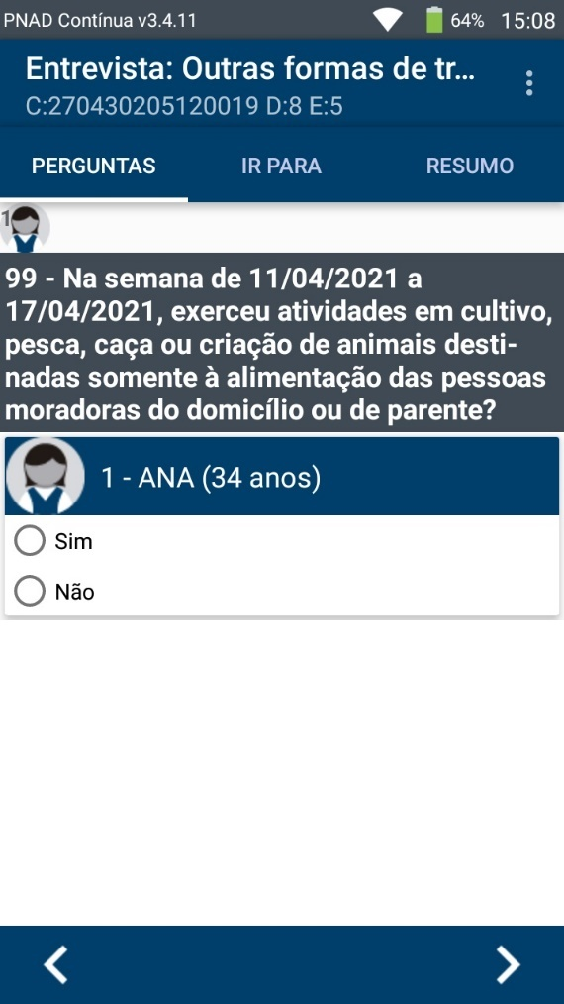

Deverá ser selecionada a opção “Sim” para a pessoa de 14 anos ou mais de idade que trabalhou, na totalidade ou em parte da semana de referência em alguma tarefa do ramo que compreende as seguintes atividades:

* agricultura (inclusive a horticultura, fruticultura, produção de sementes e mudas);
* criação e produção de animais, tais como aves, bovinos, porcos, carneiros, cabritos etc., incluindo a criação de abelhas para produção de mel;
* pesca e aquicultura de organismos aquáticos tais como peixes, camarões, ostras e de mexilhões, plantas aquáticas, jacarés, tartarugas e rãs;
* caça de animais silvestres (pacas, capivaras, tatus etc.).

Para fins de preenchimento deste quesito, a produção deve ser somente para consumo de **membro(s) do domicílio ou de parente(s)** que residiam em outro domicílio. Além disso, o entrevistador deve se certificar de que a produção **não era para venda ou troca**.

Texto de destaque: Tratando-se de trabalhadores **conta própria** e **empregadores**, a atividade de produção para o próprio consumo não pode ser a mesma do seu trabalho remunerado.

**Quesito 100**

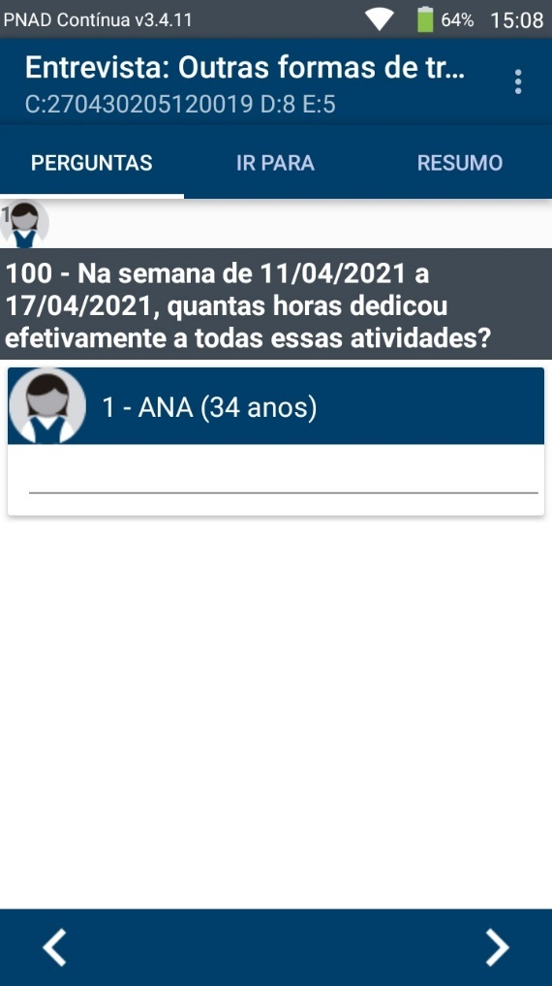

Este quesito será habilitado apenas se, na pergunta anterior, o morador responder “Sim”. Ou seja, a partir do momento em que ele declara ter exercido atividades em cultivo, pesca, caça ou criação de animais destinados somente à alimentação das pessoas moradoras do domicílio ou de parente, será perguntada a quantidade de horas que dedicou **de fato**, **na semana de referência,** a estas atividades.

**Entram no cálculo**: horas dedicadas à limpeza, à reparação, à preparação ou à manutenção de ferramentas ou instrumentos necessários à realização desse trabalho.

**Não entra no cálculo**: o tempo de deslocamento para o início dessas atividades.

**Quesito 101**

Este quesito provavelmente será capturado novamente, assim que a DI corrigir o DMC.

Portanto, recomendamos apenas deixar o espaço para a inserção do print correto.

A partir do momento em que o morador de 14 anos ou mais de idade declara ter exercido atividades em cultivo, pesca, caça ou criação de animais destinados somente à alimentação das pessoas moradoras do domicílio ou de parente, será perguntada qual foi a principal, ou seja, aquela na qual dedicou o maior número de horas.

Ao clicar no campo, o entrevistador deverá escrever a atividade relativa ao cultivo, criação, caça ou pesca, acompanhada do nome do produto cultivado ou do animal criado. Veja os exemplos de descrição, a seguir, passíveis de serem especificadas:

* criação de galinhas;
* horticultura;
* pesca;
* cultivo de feijão;
* criação de suínos;
* cultivo de mandioca.

Título nível 2: **Coleta e transformação de produtos minerais ou florestais**

A segunda seção do questionário sobre produção para o próprio consumo é composta de três quesitos que visam identificar e qualificar as atividades na produção de carvão, corte ou coleta de lenha, coleta de água, extração de sementes, de ervas, de areia, argila ou outro material destinado somente ao próprio uso das pessoas moradoras do domicílio ou de parente. Vejamos, a seguir:

**Quesito 102**

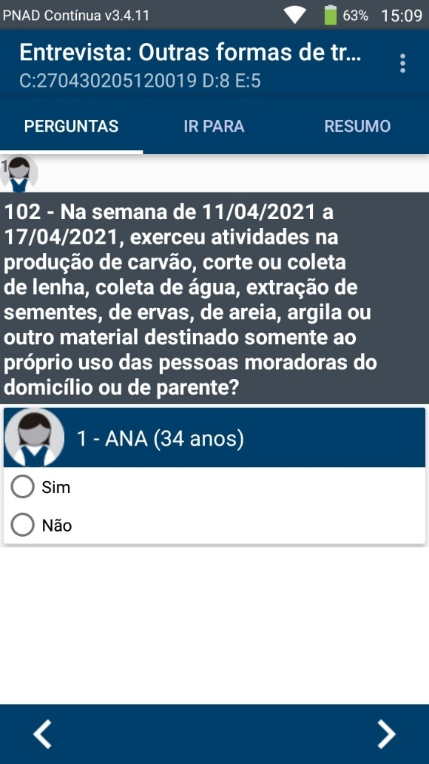

Deverá ser selecionada a opção “Sim” para a pessoa de 14 anos ou mais de idade que trabalhou, na totalidade ou em parte da semana de referência, em alguma atividade de coleta e/ou de transformação de produtos minerais e/ou florestais, tais como:

* produção de carvão;
* corte, coleta ou transporte de lenha ou de palha de fora da propriedade para dentro da propriedade;
* coleta ou transporte de água de fora da propriedade para dentro da propriedade;
* extração de sementes, de seiva, de frutos, de folhas, de flores, de ervas, de fibras ou de outra extração vegetal;
* extração de areia, de pedra, de sal, de argila ou de outro mineral.

Destacamos que nas atividades de coleta ou extração de água da natureza (rio, lago ou açude) **não** está incluída a coleta de água de poço, bica ou de caminhão pipa/caminhão-tanque, pois enquadram-se em afazeres domésticos.

Para fins de preenchimento deste quesito, a produção, a extração ou a coleta deve ser destinada somente para uso de membro(s) da unidade domiciliar ou de parente(s) que residiam em outro domicílio.

Ênfase: O entrevistador deve se certificar, junto ao morador, de que a produção, a extração ou a coleta **não eram para venda ou troca**.

**Quesito 103**

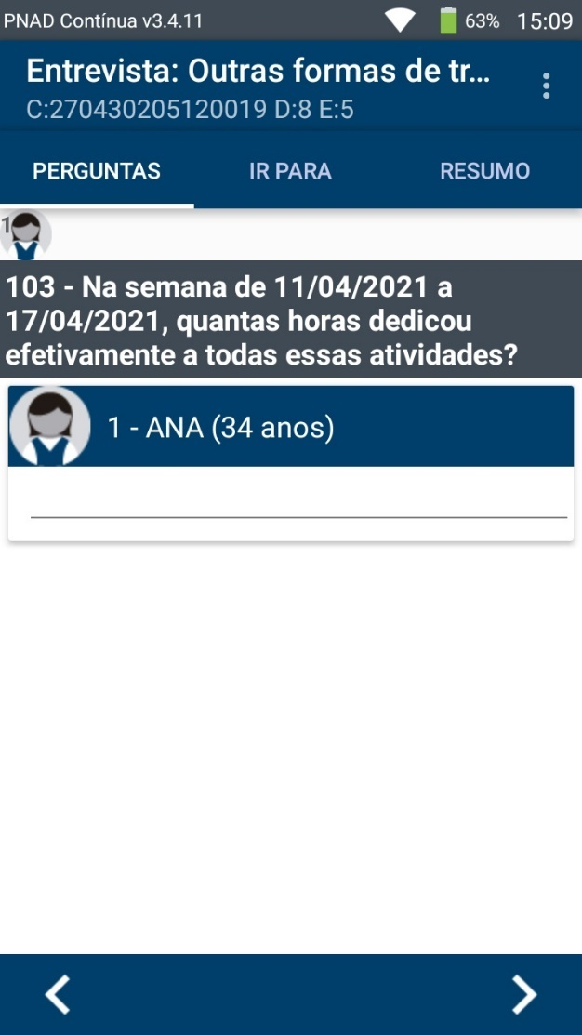

Este quesito será habilitado apenas se, na pergunta anterior, o morador responder “Sim”. Ou seja, a partir do momento em que ele declara ter exercido atividades de coleta e/ou de transformação de produtos minerais e florestais, destinadas somente ao próprio uso das pessoas moradoras do domicílio ou de parentes que residiam em outro domicílio, será perguntada a quantidade de horas que dedicou **de fato**, **na semana de referência,** a estas atividades.

**Entram no cálculo**: horas dedicadas à limpeza, à reparação, à preparação ou à manutenção de ferramentas ou instrumentos necessários à realização desse trabalho.

**Não entra no cálculo**: o tempo de deslocamento para o início dessas atividades.

**Quesito 104**

Este quesito provavelmente será capturado novamente, assim que a DI corrigir o DMC.

Portanto, recomendamos apenas deixar o espaço para a inserção do print correto.

A partir do momento em que o morador de 14 anos ou mais de idade declara ter exercido atividades de coleta e/ou de transformação de produtos minerais e/ou florestais destinadas somente ao próprio uso das pessoas moradoras do domicílio ou de parentes que residiam em outro domicílio, será perguntada qual foi a principal, ou seja, aquela na qual dedicou o maior número de horas.

No campo de texto livre, de acordo com a declaração do morador, o entrevistador irá escrever a atividade relativa à coleta ou transformação. Veja os exemplos de descrição, a seguir, passíveis de serem especificadas:

* extração de babaçu;
* extração de sal;
* produção de carvão vegetal;
* coleta de lenha;
* extração de madeira;
* extração de areia;
* coleta de água.

Título nível 2: **Produção de bens de uso doméstico**

A terceira seção do questionário sobre produção para o próprio consumo é composta de três quesitos que visam identificar e qualificar as atividades na fabricação de roupas, tricô, bordado, cerâmicas, rede de pesca, alimentos ou bebidas alcoólicas, produtos medicinais ou outros produtos destinados somente ao próprio uso das pessoas do domicílio ou de parente, na semana de referência. Vejamos, a seguir:

**Quesito 105**

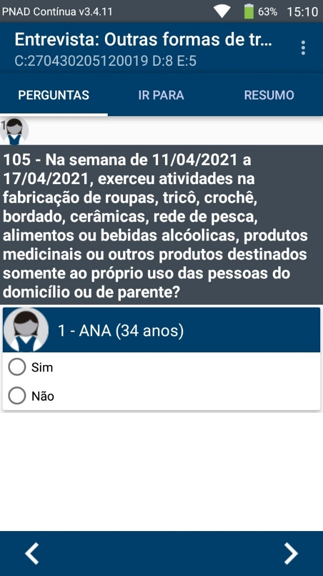

Deverá ser selecionada a opção “Sim” para a pessoa de 14 anos ou mais de idade que trabalhou, na totalidade ou em parte da semana de referência, em alguma atividade na fabricação de bens de uso doméstico, tais como:

* alimentos ou bebidas alcoólicas;
* roupas, calçados, bolsas, bijuterias ou outros artigos pessoais;
* tricô, crochê, bordado ou outros artigos decorativos;
* panelas, potes;
* tarrafas, redes de pesca, redes de dormir, esteiras de palha;
* telhas, tijolos, móveis de madeira ou alvenaria;
* produtos medicinais ou sabonetes.

Para fins de preenchimento deste quesito, a produção deve ser destinada somente para uso de membro(s) da unidade domiciliar ou de parente(s) que residiam em outro domicílio.

Ênfase: A produção de bens de uso doméstico não pode ter sido para venda ou troca.

O entrevistador deverá observar as seguintes especificidades na marcação deste quesito:

Título nível 3: **Alimentos de grande durabilidade X pouca durabilidade**

Tratando-se de atividade de produção de alimentos, deve ser considerada apenas aquela voltada para alimentos de **grande durabilidade** como a produção, o processamento e a conservação de carnes (abate de animais para produção de charque, de carne de sol, de peixe salgado, de linguiça defumada etc.) ou a produção de marmeladas, de goiabadas, de conservas, de queijos, de geleias, de farinha, de manteiga, de gordura animal, de massas caseiras, de torrefação e moagem de café etc. Para o presente quesito, diante de tal situação, o entrevistador deverá selecionar “Sim”.

Em contrapartida, as atividades de preparo de alimentos de **pouca durabilidade**, para o consumo imediato ou a serem congelados, para consumo em período relativamente curto, devem ser consideradas como **parte dos** **afazeres domésticos**, cujos quesitos ainda serão apresentados. Como exemplo temos o ato de fazer feijão, arroz, legumes, carnes e tortas. Portanto, para o presente quesito, diante de tal situação, o entrevistador deverá selecionar “Não”.

Título nível 3: **Produção de bebidas**

A atividade voltada para a produção de vinhos, de aguardentes e de outros tipos de bebidas desta natureza, quando produzidos para o consumo próprio das pessoas do domicílio ou de parentes que residiam em outro domicílio, deve ser considerada neste quesito, com base no critério da durabilidade dos produtos. Para o presente quesito, diante de tal situação, o entrevistador deverá selecionar “Sim”.

Título nível 3: **Produção de artigos medicinais**

A produção de artigos medicinais que inclui: xarope, garrafada, tinturas de plantas medicinais (mistura de partes de plantas frescas ou secas em álcool de pureza absoluta, visando à conservação das plantas medicinais), unguento, pomadas etc., quando produzidos para o consumo próprio das pessoas do domicílio ou de parentes que residiam em outro domicílio, deve ser considerada nesta categoria do quesito. Para o presente quesito, diante de tal situação, o entrevistador deverá selecionar “Sim”.

Título nível 3: **Reparo não é confecção**

As atividades de **reparo** de peças do vestuário, de calçados, de móveis e de outros objetos do domicílio, devem ser consideradas como parte dos **afazeres domésticos**, cujos quesitos ainda serão apresentados. Para o presente quesito, diante de tal situação, o entrevistador deverá selecionar “Não”.

Texto de destaque: Não confunda produção de bens de uso doméstico com afazeres domésticos como cozinhar um arroz, ou reparar roupas. Existe um quesito específico para captar esses afazeres domésticos.

**Quesito 106**

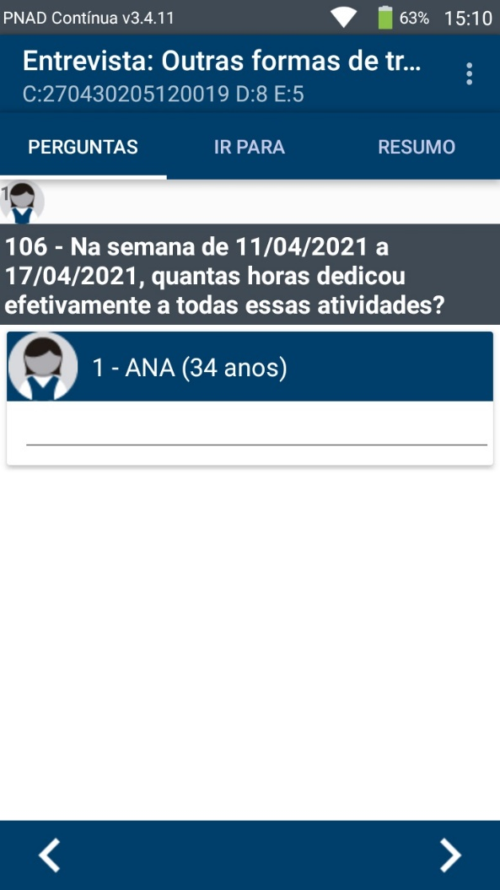

Este quesito será habilitado apenas se, na pergunta anterior, o morador responder “Sim”. Ou seja, a partir do momento em que ele declara ter exercido atividades de fabricação de bens de uso doméstico, destinadas somente ao próprio uso das pessoas moradoras do domicílio ou de parentes que residiam em outro domicílio, será perguntada a quantidade de horas que dedicou **de fato**, **na semana de referência,** a estas atividades.

**Entram no cálculo**: horas dedicadas à limpeza, à reparação, à preparação ou à manutenção de ferramentas ou instrumentos necessários à realização desse trabalho.

**Não entra no cálculo**: o tempo de deslocamento para o início dessas atividades.

**Quesito 107**

Este quesito provavelmente será capturado novamente, assim que a DI corrigir o DMC.

Portanto, recomendamos apenas deixar o espaço para a inserção do print correto.

A partir do momento em que o morador de 14 anos ou mais de idade declara ter exercido atividades de fabricação de bens de uso doméstico destinadas somente ao próprio uso das pessoas moradoras do domicílio ou de parentes que residiam em outro domicílio, será perguntada qual foi a principal, ou seja, aquela na qual dedicou o maior número de horas.

Ao clicar no campo, o entrevistador irá escrever a atividade principal. Veja os exemplos de descrição, a seguir, passíveis de serem especificadas:

* confecção de roupas;
* fabricação de tapetes;
* fabricação de panela de barro;
* fabricação de móveis;
* produção de queijo;
* produção de geleias;
* produção de conservas.

Título nível 2: **Reparo e construção**

A quarta seção do questionário sobre produção para o próprio consumo é composta de três quesitos que visam identificar e qualificar as atividades de construção de casa, cômodo, muro, telhado, forno ou churrasqueira, cerca, estrada, abrigo para animais ou outras obras destinadas somente ao próprio uso das pessoas moradoras do domicílio ou de parentes na semana de referência. Vejamos, a seguir:

**Quesito 108**

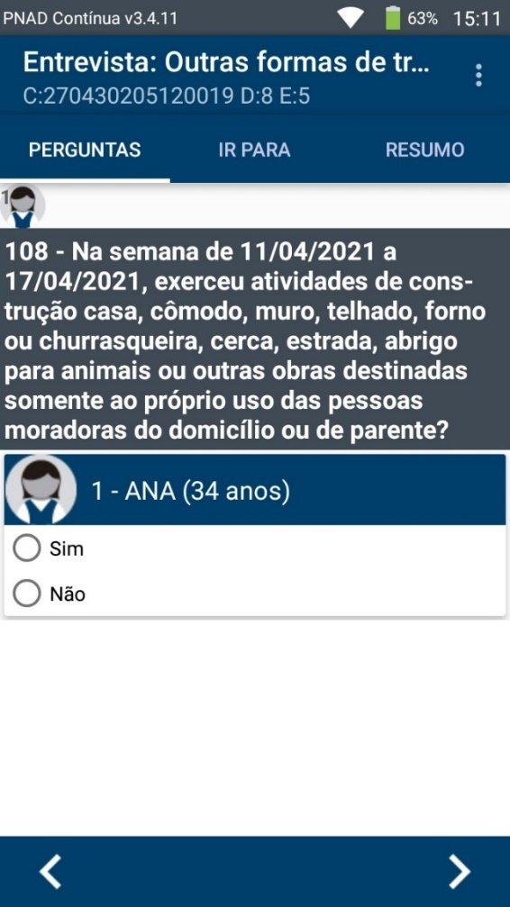

Deverá ser selecionada a opção “Sim” para a pessoa de 14 anos ou mais de idade que trabalhou, na totalidade ou em parte da semana de referência, em alguma tarefa do ramo que compreende as atividades de construção, ampliação ou realização de grandes reparos na própria moradia ou em outras edificações no terreno, na fazenda etc., tais como:

* construção de casa ou de cômodo, de muro, de telhado ou de laje;
* construção de chaminé, de lareira, de forno ou de fogão, de churrasqueira ou de piscina;
* construção de cerca, de ponte ou de estrada para uso particular;
* construção abrigo para animais domésticos ou para animais destinados à alimentação do domicílio;
* construção de poço, cacimba, cisterna.

Para fins de preenchimento deste quesito, a construção deve ser destinada somente para uso de membro(s) da unidade domiciliar ou de parente(s) que residiam em outro domicílio. Além disso, **a construção não pode ter sido para venda ou troca de serviços**.

Ênfase: As atividades de decoração, os pequenos reparos, incluindo reparos em instalações elétricas e a manutenção da pintura destinadas unicamente à conservação do domicílio devem ser consideradas como parte dos **afazeres domésticos**, cujos quesitos ainda serão apresentados.

**Quesito 109**

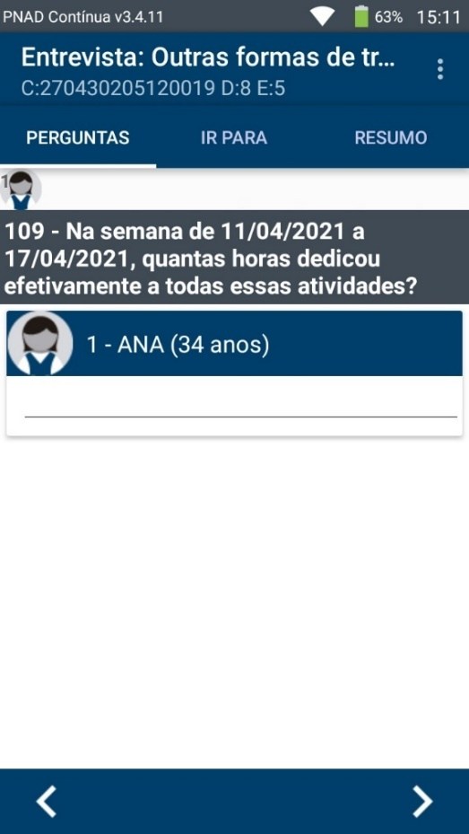

Este quesito será habilitado apenas se, na pergunta anterior, o morador responder “Sim”. Ou seja, a partir do momento em que ele declara ter exercido atividades de construção, destinadas somente ao próprio uso das pessoas moradoras do domicílio ou de parentes que residiam em outro domicílio, será perguntada a quantidade de horas que dedicou **de fato**, **na semana de referência,** a estas atividades.

**Entram no cálculo**: horas dedicadas à limpeza, à reparação, à preparação ou à manutenção de ferramentas ou instrumentos necessários à realização desse trabalho.

**Não entra no cálculo**: o tempo de deslocamento para o início dessas atividades.

**Quesito 110**

Este quesito provavelmente será capturado novamente, assim que a DI corrigir o DMC.

Portanto, recomendamos apenas deixar o espaço para a inserção do print correto.

A partir do momento em que o morador de 14 anos ou mais de idade declara ter exercido atividades de construção, será perguntada qual foi a principal, ou seja, aquela na qual dedicou o maior número de horas.

Ao clicar no campo, o entrevistador irá escrever a atividade principal. Veja os exemplos de descrição, a seguir, passíveis de serem especificadas:

* construção de cerca;
* construção de muros;
* reforma de casa;
* construção de abrigo para animais;
* ampliação de casa;
* construção de calçada;
* construção de galpão;
* construção de churrasqueira;
* colocação de piso;
* construção de piscina.

**Início da página 5**  
  
Título do tópico: XXXX

Título da página: **Exercício**

As outras formas de trabalho só **não** abrangem:

1. os afazeres domésticos
2. o cuidado de parente residente em outro domicílio
3. o trabalho voluntário em ONG
4. o cuidado de idosos, mediante remuneração
5. a produção para consumo próprio

**Resposta: 4**

Feedback de **acerto**: Parabéns! Você selecionou a opção correta. As outras formas de trabalho abrangem os afazeres domésticos, cuidado de pessoas, trabalho voluntário e produção para consumo próprio. O produto ou serviço gerado pelo trabalho deve ser somente para consumo de membro(s) do domicílio ou de parente(s) que residiam em outro domicílio. Além disso, as atividades realizadas mediante venda ou troca de produtos ou serviços não são consideradas “outras formas de trabalho”, no escopo da PNAD Contínua.

Feedback de **erro** (único para todas as opções erradas): Atenção! Você não selecionou a opção correta. As outras formas de trabalho abrangem os afazeres domésticos, cuidado de pessoas, trabalho voluntário e produção para consumo próprio. O produto ou serviço gerado pelo trabalho deve ser somente para consumo de membro(s) do domicílio ou de parente(s) que residiam em outro domicílio. Além disso, as atividades realizadas mediante venda ou troca de produtos ou serviços não são consideradas “outras formas de trabalho”, no escopo da PNAD Contínua.

**Início da página 6**  
  
Título do tópico: XXXXX

Título da página: **Exercício 2**

Dentre as situações abaixo apresentadas, qual **não** pode ser considerada produção para o próprio consumo, de acordo com os conceitos da PNAD Contínua?

1. Carlos, após se aposentar, dedicou-se à pesca para o consumo dos moradores de sua unidade domiciliar. Parte do produto das suas pescarias também é compartilhado com o vizinho, não parente, que é idoso e mora sozinho.
2. Joana, além do seu trabalho remunerado, possui uma pequena horta no fundo de sua casa onde cultiva hortaliças para o consumo exclusivo da família.
3. Alexandre, além de estudar, trabalhou 15 horas, na semana de referência, cuidando da criação de galinhas e da plantação de legumes que se destinavam, apenas, à alimentação dos moradores de sua unidade domiciliar.
4. Andrade, possui dois irmãos: um mora com ele e outro não. Na semana de referência, empregou 30 horas construindo, sem contrapartida financeira, uma canoa a ser utilizada pelo irmão que não mora no mesmo domicílio.
5. Adriana, além de trabalhar, empregou 20 horas, na semana de referência, construindo um novo cômodo em sua residência.

**Resposta: 1**

Feedback de **acerto**: Parabéns! Você selecionou a opção correta. Para ser considerado produção para o próprio consumo, o produto ou serviço deve ser somente para consumo de membro(s) do domicílio ou de parente(s) que residiam em outro domicílio. Além disso, as atividades realizadas mediante venda ou troca de produtos ou serviços não são deverão ser consideradas.

Feedback de **erro** (único para todas as opções erradas): Atenção! Para ser considerado produção para o próprio consumo, o produto ou serviço deve ser somente para consumo de membro(s) do domicílio ou de parente(s) que residiam em outro domicílio. Além disso, as atividades realizadas mediante venda ou troca de produtos ou serviços não são deverão ser consideradas. Neste sentido, a doação de peixes para um vizinho idoso, não parente, trata-se de trabalho voluntário e não produção para o próprio consumo.

**Início da página 7**  
  
Título do tópico: XXXXX

Título da página: **Exercício 3**

Pode ser considerada como produção para o próprio consumo:

1. A produção, coleta ou armazenamento de produtos agrícolas, de pesca, de caça e de criação de animais para uso exclusivo dos próprios moradores do domicílio e doação de apenas cinco porcento para instituições de caridade.
2. A fabricação de artigos do vestuário e calçados por moradores do domicílio com a intenção de venda, apenas para parentes e amigos.
3. A coleta ou transformação de produtos minerais para uso exclusivo dos próprios moradores do domicílio ou de parentes que residiam em outro domicílio.
4. A construção, ampliação ou realização de grandes reparos para um amigo, morador em outro domicílio no mesmo condomínio.
5. A fabricação de bens duráveis utilizados por moradores do domicílio ou por parentes e amigos que residem em outro domicílio no mesmo terreno.

**Resposta: 3**

Feedback de **acerto**: Parabéns! Você selecionou a opção correta. Para ser considerado produção para o próprio consumo, o produto ou serviço deve ser somente para consumo de membro(s) do domicílio ou de parente(s) que residiam em outro domicílio. Além disso, as atividades realizadas mediante venda ou troca de produtos ou serviços não são deverão ser consideradas.

Feedback de **erro** (único para todas as opções erradas): Atenção! Você não selecionou a opção correta. Para ser considerado produção para o próprio consumo, o produto ou serviço deve ser somente para consumo de membro(s) do domicílio ou de parente(s) que residiam em outro domicílio. Além disso, as atividades realizadas mediante venda ou troca de produtos ou serviços não são deverão ser consideradas.

**Início da página 8**  
  
Título do tópico: XXXXXX

Título da página: **Exercício 4**

Com base nos conceitos e quesitos sobre as **Outras formas de trabalho**, na PNAD Contínua, classifique cada afirmativa como **verdadeira** ou **falsa**.

Sérgio trabalha como apicultor, por conta própria, e cria abelhas para a produção de mel. Neste caso, a produção de mel para o consumo da sua unidade domiciliar não pode ser registrada, pelo entrevistador, como outra forma de trabalho.

Resposta: **verdadeiro**

Feedback: A sentença é verdadeira. Tratando-se de trabalhadores conta própria e empregadores, a atividade de produção para o próprio consumo não pode ser a mesma do seu trabalho remunerado.

Ao se registrar a quantidade de horas que o morador dedicou, na semana de referência, às atividades de cultivo, pesca, caça ou criação de animais destinados somente à alimentação das pessoas moradoras do domicílio ou de parente, não devem ser consideradas as horas dedicadas à preparação ou à manutenção de ferramentas ou instrumentos necessários à realização desse trabalho.

Resposta: **falso**

Feedback: A sentença é falsa. Devem ser consideradas no cálculo as horas dedicadas à limpeza, à reparação, à preparação ou à manutenção de ferramentas ou instrumentos necessários à realização do trabalho.

As atividades de decoração destinadas unicamente à conservação do domicílio devem ser consideradas como produção para o próprio consumo, do tipo reparo e construção.

Resposta: **falso**

Feedback: A sentença é falsa. As atividades de decoração, os pequenos reparos, incluindo reparos em instalações elétricas e a manutenção da pintura destinadas unicamente à conservação do domicílio devem ser consideradas como parte dos afazeres domésticos e não produção para o próprio consumo.

Ao se registrar a quantidade de horas que o morador dedicou, na semana de referência, às atividades de coleta e de transformação de produtos minerais ou florestais, destinados ao uso das pessoas moradoras do domicílio ou de parente, não deve ser considerado o tempo de deslocamento para o início dessas atividades.

Resposta: **verdadeiro**

Feedback: A sentença é verdadeira. O tempo de deslocamento para o início das atividades de produção para o próprio consumo não deve ser considerado nos quesitos que perguntam “Quantas horas dedicou efetivamente a todas essas atividades.

**Início da página 9**  
  
Título do tópico: XXXXX

Título da página: **Exercício 5**

Pode ser considerado como produção de bens de uso doméstico para o próprio consumo, **exceto**:

1. Abater de animais para produção de charque ou de carne de sol.
2. Cozinhar arroz e feijão
3. Produzir de vinho.
4. Produzir um xarope.
5. Confeccionar um artigo decorativo

**Resposta: 2**

Feedback de **acerto**: Parabéns! Você selecionou a opção correta. Tratando-se de atividade de produção de alimentos, deve ser considerada apenas aquela voltada para alimentos de grande durabilidade. As atividades de preparo de alimentos de pouca durabilidade, para o consumo imediato ou a serem congelados, para consumo em período relativamente curto, devem ser consideradas como parte dos afazeres domésticos. Portanto, cozinhar arroz ou feijão, no escopo da PNAD Contínua não deve ser considerado como produção para o próprio consumo e sim afazer doméstico.

Feedback de **erro** (único para todas as opções erradas): Atenção! Você não selecionou a opção correta. Tratando-se de atividade de produção de alimentos, deve ser considerada apenas aquela voltada para alimentos de grande durabilidade. As atividades de preparo de alimentos de pouca durabilidade, para o consumo imediato ou a serem congelados, para consumo em período relativamente curto, devem ser consideradas como parte dos afazeres domésticos. Portanto, cozinhar arroz ou feijão, no escopo da PNAD Contínua, não deve ser considerado como produção para o próprio consumo e sim afazer doméstico.

**Início da página 10**  
  
Título do tópico: XXXXXXX

Título da página: **Trabalho voluntário**

Subtítulo da página: Trabalho voluntário é aquele não compulsório, sem recebimento de remuneração em dinheiro ou benefícios, realizado por pelo menos uma hora por semana.

O trabalho voluntário, embora não remunerado, produz bens ou serviços para terceiros, isto é, pessoas que não moram na mesma casa que o voluntário e não são seus parentes.

Antes de apresentarmos os quesitos e os conceitos, veja as histórias a seguir, extraídas da [Agência IBGE Notícias](https://agenciadenoticias.ibge.gov.br/agencia-noticias/2012-agencia-de-noticias/noticias/20618-cerca-de-6-5-milhoes-de-pessoas-fazem-trabalho-voluntario-no-pais):

**José**

Aos 49 anos de idade, José de Ribamar Goes desenvolve trabalhos voluntários na comunidade da Alemanha, bairro da cidade de São Luís - MA, marcado pela carência de serviços que deveriam ser oferecidos pelo poder público. Para suprir essa necessidade, o morador distribui frequentemente cestas básicas para as famílias humildes e ainda promove, com a ajuda de parceiros e amigos, atividades esportivas para as crianças.

“Há 25 anos venho realizando essas atividades. Eu via outras pessoas ajudando e isso me inspirou a fazer o mesmo”, destacou o morador, que também organiza outras atividades para arrecadar fundos e direcioná-los às famílias carentes da região, onde é grande a quantidade de famílias de baixa renda que habitam em palafitas.

**Mariana**

Mariana Moura é formada em Psicologia e se dedicou, até o início do ano (2018), ao trabalho voluntário no Centro Humanitário de Amparo à Maternidade – CHAMA, no Ceará, grupo que presta apoio a mulheres grávidas em situação vulnerável.

No projeto CHAMA, Mariana acolhia mulheres que estavam em situação de rua ou que haviam sofrido violência do marido ou foram expulsas pela família e não tinham para onde ir. “Nós fazemos o apoio ao pós-parto imediato e ao processo de amamentação, que é um momento em que as mulheres estão bem vulneráveis por conta da ansiedade e de aspectos psíquicos e elas precisam do acompanhamento de um profissional de psicologia”, explicou.

**Aglaia**

Agláia Tavares é servidora do IBGE há 17 anos e trabalha com tecelagem manual de gorros de lã para o projeto [Octo](http://www.projetooctobrasil.com.br/), que doa polvos de crochê, além dos gorros, para nascidos prematuros em unidades neonatais. A servidora gasta pelo menos duas horas por semana na confecção dos gorrinhos.

O objetivo da doação é deixar os bebês mais calmos e acolhidos, além de os tentáculos do polvo servirem de substitutos para a criança que tende a puxar os fios e sondas da incubadora. Como a servidora do IBGE não trabalha com crochê, mas com tricô, em vez de fazer os polvos, começou a confeccionar gorros para ser mais um elemento que agasalhe o prematuro no ambiente frio da internação.

Ênfase: Para a PNAD Contínua, José de Ribamar, Mariana e Aglaia são exemplos de pessoas que exercem o trabalho voluntário. Eles geram produtos e serviços para pessoas que não moram em suas residências e não são seus parentes.

Veja, seguir, alguns exemplos de trabalho voluntário. Considere todos os exemplos sem recebimento de remuneração em dinheiro ou benefícios:

* Limpar a praça;
* Organizar um evento cultural, um comício político ou uma celebração religiosa;
* Trabalhar em festa da igreja (exercer alguma função: como ajudar a limpar, cozinhar, organizar ou arrecadar fundos);
* Ministrar aulas de catequese na igreja;
* Escrever para o jornal do sindicato;
* Divulgar gratuitamente candidatura de político;
* Visitar crianças internadas em orfanato (cuidar de crianças ou idosos em orfanatos, asilos ou semelhantes);
* Oferecer aconselhamento telefônico a pessoas;
* Levantar fundos para apoiar uma causa;
* Ministrar aula em escola comunitária;
* Participar de mutirão para construir casa de vizinho não parente;
* Participar de mutirão para limpeza de rios ou praias;
* Organizar campanhas para coleta seletiva de lixo;
* Cuidar de um idoso, não parente, durante um final de semana;
* Limpar a casa de um vizinho idoso;
* Conceder palestra em escola, sem cobrar para fazê-lo;
* Administrar o condomínio sem qualquer tipo de rendimento ou isenção de pagamento;
* Visitar hospital infantil vestido de palhaço, princesa.

Texto de destaque: A atividade feita em benefício de si mesmo ou de outra pessoa do domicílio ou da família não é trabalho voluntário

Vejamos explicações mais detalhadas acerca do que é e do que não é trabalho voluntário, para a pesquisa:

Título nível 2: **O trabalho voluntário não é obrigatório**

Este título parece algo um tanto óbvio e até desnecessário. No entanto, cabe destacar que as pessoas podem se envolver em atividades voluntárias por vontade própria ou porque foram legalmente obrigadas ou coagidas a fazê-lo. Portanto, o **trabalho voluntário realizado compulsoriamente**, como cumprimento de sentença judicial, por exemplo, não deve ser considerado na pesquisa.

Todavia, o requisito da não obrigatoriedade é mantido nas situações em que o trabalho voluntário for realizado por **“obrigação social**”, explícita na pressão de amigos ou dos pais, nas expectativas de grupos sociais etc.

Já o **estágio não remunerado**, necessário para a entrada em um emprego ou

requisito para a conclusão de um curso, não é trabalho voluntário, pois viola o

requisito de não obrigatoriedade.

Título nível 2: **O trabalho voluntário não é remunerado em dinheiro ou em benefícios**

A remuneração em produtos e serviços é fator importante para determinar se o trabalho é voluntário ou não. No entanto, trabalhadores voluntários podem receber ajuda de custo, sem descaracterizar a atividade como trabalho voluntário, como por exemplo:

* o reembolso e o pagamento de despesas de alimentação e transporte, ou reembolso por qualquer item necessário à realização do trabalho ;
* o oferecimento de brindes e presentes simbólicos em gratidão ao trabalho realizado;
* benefícios não monetários na forma de desenvolvimento de habilidades, conexões sociais, contatos de trabalho, posição social e sentimento de autoestima.

Destaca-se que a participação do morador em **programas de voluntariado empresarial**, nos quais a empresa oferece incentivos (remuneração ou benefícios) para a participação dos trabalhadores, não é considerado trabalho voluntário na pesquisa. Imagine uma empresa que mensalmente libera um dia de trabalho, com manutenção de pagamento, caso seu funcionário realize uma atividade voluntária organizada por ela. Neste caso, não se trata de trabalho voluntário, pois a atividade resultante viola a condição de “não remunerado”.

Título nível 2: **A abrangência do trabalho voluntário**

É considerado trabalho voluntário, tanto aquele desenvolvido diretamente para outros domicílios, como aquele feito para ou através de organizações, como por exemplo: instituições sem fins lucrativos, governamentais, empresas privadas e outros.

Título nível 2: **O trabalho voluntário não é limitado a um beneficiário específico**

As atividades de voluntariado podem ser realizadas para beneficiar uma variedade de organizações e causas, incluindo pessoas, meio ambiente, animais, comunidade em geral etc.

Título nível 2: **Não é trabalho voluntário**

Já vimos o que é trabalho voluntário, bem como os elementos que ajudam a defini-lo, como a não remuneração em dinheiro ou benefícios e a não obrigatoriedade. Desta forma, apresentamos um rol exemplificativo do que **não é trabalho voluntário**, de forma que você possa estar mais preparado para o preenchimento do questionário. Eis a lista:

* Executar atividade de produção de bens e serviços para o próprio domicílio, bem como o trabalho sem remuneração em ajuda a membros do domicílio ou parentes, ou qualquer tipo de trabalho para o próprio domicílio;
* Realizar trabalho para um negócio/empresa de pessoa do domicílio;
* Efetuar doações de qualquer natureza, em dinheiro, em bens ou sangue, visto que doação não é uma forma de trabalho;
* Realizar atividade voluntária em concomitância com o trabalho pago. Por exemplo, não realiza trabalho voluntário o motorista de caminhão que dá uma carona durante as horas de trabalho pagas;
* Trabalhar com o objetivo de receber remuneração, mesmo que pequena, em dinheiro ou benefício;
* Realizar atividade em sistema de troca/escambo;
* Pertencer a uma organização que realiza trabalho voluntário, mas não atuar na(s) atividade(s) voluntária(s) por ela realizada(s);
* Frequentar igreja, assistir ou participar de um evento religioso (missa, culto, festa, quermesse etc.);
* Realizar atividades para o próprio empregador, como levar trabalho para casa ou fazer horas extras não pagas;
* Realizar serviço comunitário obrigatório como sentença por infração cometida ou alternativa de pena;
* Executar um trabalho relativo ao mandato sindical no tempo de exercício de trabalho da empresa;
* Participar de atividades sociais na internet;
* Votar;
* Ofertar conselhos a vizinhos durante uma conversa de amizade;
* Compartilhar o veículo com um vizinho para ir ao trabalho;
* Dirigir ou administrar uma organização ou associação sem fins lucrativos, um sindicato ou organizações similares de forma remunerada.

É com base em todos esses conceitos e orientações que o entrevistador, mediante análise de contexto e conversa com o morador, vai aplicar o questionário. Vejamos os quesitos sobre trabalho voluntário:

**Quesito 111**

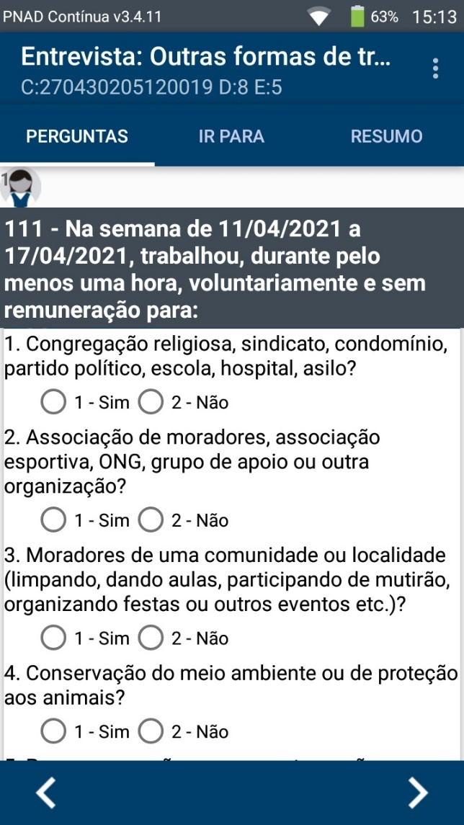

Este quesito tem por objetivo identificar os moradores de 14 anos ou mais de idade que exerceram, espontaneamente e sem receber pagamento, atividades em ajuda a pessoa, empresa, organização, instituição ou comunidade, produzindo bens e/ou serviços, na semana de referência. Deverá ser selecionado **Sim** ou **Não**, de acordo com as seguintes orientações:

**Congregação religiosa, sindicato, condomínio, partido político, escola, hospital, asilo?**

Trabalho realizado para ou por meio de congregação religiosa, sindicato, condomínio, partido político, escola, hospital, asilo, orfanato, por exemplo: organizar comício político ou uma celebração religiosa; escrever para o jornal do sindicato; divulgar gratuitamente candidatura de político; brincar com crianças internadas em orfanato; fazer companhia, ler ou dar apoio emocional a pessoas internadas em hospital ou asilo (que não eram moradores do domicílio e não eram parentes); trabalhar como conselheiro em hospital ou escola ou como conselheiro fiscal de condomínio, palestras sobre prevenção ao uso de álcool e drogas em escolas.

**Associação de moradores, associação esportiva, ONG, grupo de apoio ou outra organização?**

Trabalho realizado para ou por meio de associação de moradores, associação esportiva, ONG, grupo de apoio ou outra organização, por exemplo: dar palestra promovida por uma ONG; trabalhar como monitor de grupo de escoteiros; participar de mutirão de limpeza organizado por empresas diversas; trabalhar como conciliador em Tribunal de Justiça (caso não seja realizado como estágio não remunerado para conclusão de curso).

**Moradores de uma comunidade ou localidade (limpando, dando aulas, participando de mutirão, organizando festas ou outros eventos etc.)?**

Trabalho realizado de forma independente (sem o envolvimento de uma empresa, organização ou associação) para moradores de uma comunidade ou localidade, por exemplo: preparar e/ou distribuir sopa para moradores de rua; dar aulas de reforço para crianças.

**Conservação do meio ambiente ou de proteção aos animais?**

Trabalho realizado de forma independente (sem o envolvimento de uma empresa, organização ou associação) em prol da conservação do meio ambiente ou de proteção aos animais, por exemplo: participar de atividades de reflorestamento ou de limpeza de parques, ruas ou praias; conceder palestra sobre preservação do meio ambiente.

**Pessoas que não eram parentes e não moravam neste domicílio, realizando tarefas domésticas ou de cuidados de crianças, idosos, enfermos ou pessoas com necessidades especiais?**

Trabalho realizado de forma independente (sem o envolvimento de uma empresa, organização ou associação) para pessoas que não eram parentes e não moravam no domicílio entrevistado, realizando tarefas domésticas ou de cuidados de crianças, idosos, enfermos ou pessoas com necessidades especiais, por exemplo: fazer compras para um vizinho idoso; ajudar na mudança de amigos; transportar ou fazer companhia a um vizinho ou amigo em consultório médico, hospital.

**Pessoas que não eram parentes e não moravam neste domicílio, realizando serviços profissionais (de eletricista, pedreiro, advogado, contador, professor etc.)?**

Trabalho realizado de forma independente (sem o envolvimento de uma empresa, organização ou associação) para pessoas que não eram parentes e não moravam no domicílio entrevistado, realizando serviços profissionais, por exemplo: fazer a declaração de imposto de renda de amigos; efetuar reparos elétricos em apartamento de vizinho; participar de mutirão para bater laje em casa de um vizinho.

**Outro tipo de trabalho voluntário?**

Quando a atividade de trabalho voluntário que não se enquadrar nas opções anteriores.

**Quesito 111a**

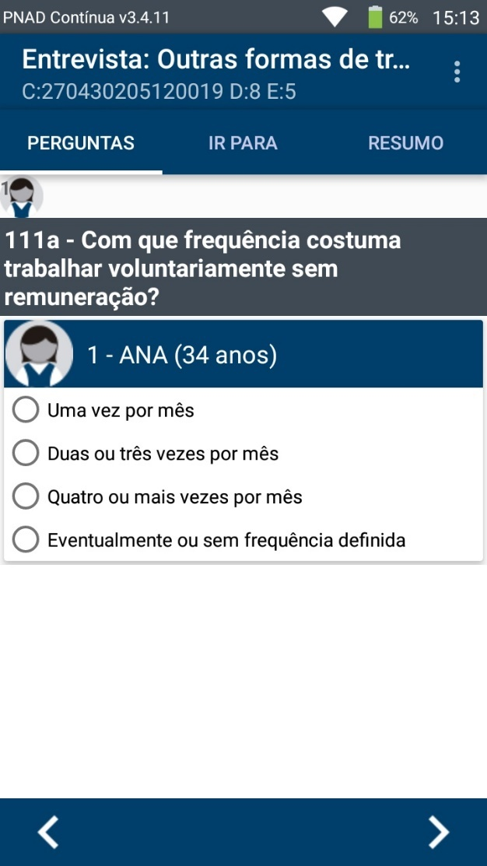

Este quesito será habilitado apenas nos casos em que for selecionado “Sim” para qualquer um dos itens do quesito anterior. Tem por objetivo diferenciar os trabalhadores voluntários habituais daqueles que realizam esse tipo de atividade esporadicamente.

**Quesito 112**

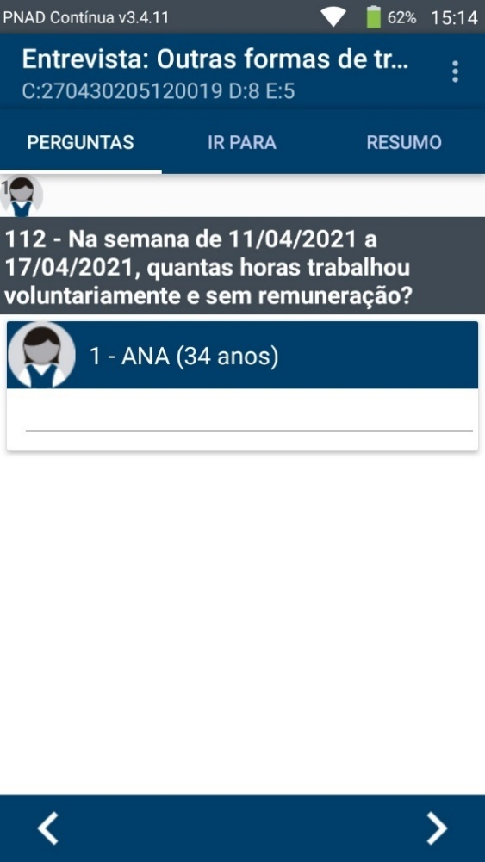

Campo de texto livre que visa captar o volume de horas efetivamente dedicadas ao trabalho voluntário na semana de referência. Devem ser somadas as horas relativas a todos os trabalhos voluntários exercidos na semana de referência.

**Quesito 113**

Este quesito provavelmente será capturado novamente, assim que a DI corrigir o DMC.

Portanto, recomendamos apenas deixar o espaço para a inserção do print correto.

Este quesito busca identificar a ocupação que o morador tinha no trabalho voluntário, com base na principal tarefa realizada na semana de referência.

Ênfase: Caso o morador exerça mais de um trabalho voluntário, deverá ser considerado como principal aquele para o qual dedicou o maior número de horas.

Essa informação permitirá estudos sobre as ocupações mais frequentes no trabalho voluntário. Além disso, poderá ser analisada com outras variáveis, permitindo observar, por exemplo, quais são as ocupações que estão relacionadas às tarefas realizadas de forma individual e quais estão relacionadas às tarefas realizadas para ou por meio de empresas ou organizações.

Veja, a seguir, um quadro que auxilia e dá algumas orientações para o preenchimento do quesito.

Quadro 1 – registro de trabalho voluntário principal

|  |  |  |
| --- | --- | --- |
| **Não registre no DMC** | **Por quê?** | **Ao invés, registre no DMC** |
| Ajudar na igreja, na escola etc. | É necessário definir qual foi a principal tarefa  realizada e não um conjunto de tarefas. | Arrecadação de donativos para a igreja. |
| Fazer visita | É necessário definir para quem foi a visita (doentes,  crianças etc.) e qual foi o objetivo dela (pregação religiosa, assistência  social, apoio emocional). | Visita a idosos em asilos para apoio emocional. |
| Conceder palestra ou consultoria | É necessário definir a área profissional, quando  for palestra ou consultoria, pois estas tarefas podem ser desempenhadas por  várias ocupações. | Concessão de palestra sobre economia em universidade. |

**Quesito 114**

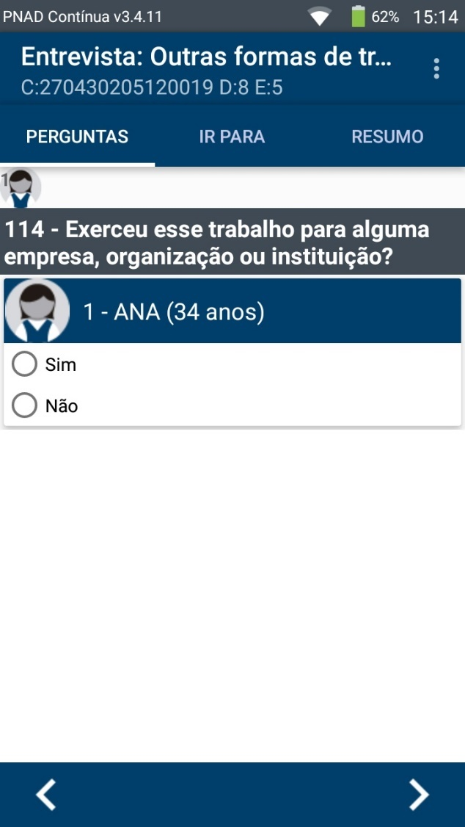

O objetivo deste quesito é servir como pergunta de cobertura, uma vez que o informante pode não identificar, de imediato, que a atividade voluntária realizada foi feita para (ou por meio de) uma empresa, organização ou instituição.

Caso o informante declare **Sim** em um dos dois primeiros itens do quesito 111 (o que denota exercício de atividade para ou por meio de alguma empresa, organização ou instituição), será imputado **Sim** para o presente quesito, que não será exibido no DMC.

**Quesito 115**

Este quesito provavelmente será capturado novamente, assim que a DI corrigir o DMC.

Portanto, recomendamos apenas deixar o espaço para a inserção do print correto.

Este quesito será habilitado apenas nos casos em que for selecionado “Sim” no quesito anterior. Tem por objetivo identificar a atividade principal da empresa na qual (ou através da qual) a pessoa fez trabalho voluntário.

O entrevistador deverá escrever a principal atividade dessa empresa, organização ou instituição com a qual (ou através da qual) o morador contribuiu como trabalhador voluntário. Deverá ser registrada a atividade dessas organizações e não o local ou o nome da empresa na qual o trabalho voluntário é realizado.

Veja os exemplos de atividade, a seguir, passíveis de serem especificadas:

* Igreja;
* Centro espírita;
* Associação de moradores;
* Hospital;
* Asilo;
* Creche;
* ONG de animais;
* Partido político;
* APAE (Associação de Pais e Amigos dos Excepcionais).

Ênfase: Quando o trabalho voluntário envolver duas ou mais empresas, organizações ou instituições, deverá ser registrada a atividade daquela que for **a responsável pela organização do trabalho voluntário** desenvolvido.

Devem ser observadas as mesmas orientações para o preenchimento da atividade, explicadas por meio de vídeos e tabelas na unidade 10, “Trabalho: Pessoas ocupadas”. Retorne a esta unidade para rever os exemplos e explicações.

Para encerrar o item sobre trabalho voluntário, convidamos você a ver o fruto deste tipo de investigação: a revista **Retratos** de março de 2018, nas páginas 24 e 25, abordou o trabalho voluntário, destacando os locais de realização mais frequentes no Brasil. Confira [aqui](https://agenciadenoticias.ibge.gov.br/media/com_mediaibge/arquivos/abe879dc22f055d87ea8364cd822ab00.pdf).

**Início da página 11**  
  
Título do tópico: XXXXXX

Título da página: **Exercício 6**

Sobre o trabalho voluntário, é correto afirmar:

1. O estágio não remunerado, necessário para a entrada em um emprego ou

requisito para a conclusão de um curso, em algumas situações, pode ser considerado trabalho voluntário.

1. O trabalho voluntário realizado compulsoriamente, como cumprimento de sentença judicial deve ser registrado no DMC.
2. A atividade feita em benefício de si mesmo ou de outra pessoa do domicílio ou da família não é trabalho voluntário.
3. Quando o trabalho voluntário for realizado por “obrigação social”, explícita na pressão de amigos ou dos pais e nas expectativas de grupos sociais, não deve ser registrado no DMC.
4. Participar de mutirão para construir a casa de um primo configura-se como trabalho voluntário.

**Resposta: 3**

Feedback de **acerto**: Parabéns! Você selecionou a opção correta. A atividade feita em benefício de si mesmo ou de outra pessoa do domicílio ou da família não é trabalho voluntário. O estágio não remunerado, necessário para a entrada em um emprego ou requisito para a conclusão de um curso, não é trabalho voluntário, pois viola o requisito de não obrigatoriedade. O trabalho voluntário realizado compulsoriamente, como cumprimento de sentença judicial, não deve ser considerado na pesquisa. O requisito da não obrigatoriedade é mantido, mesmo nas situações em que o trabalho voluntário for realizado por “obrigação social”, explícita na pressão de amigos ou dos pais, nas expectativas de grupos sociais etc.

Feedback de **erro** (único para todas as opções erradas): Atenção! Você não selecionou a opção correta. A atividade feita em benefício de si mesmo ou de outra pessoa do domicílio ou da família não é trabalho voluntário. O estágio não remunerado, necessário para a entrada em um emprego ou requisito para a conclusão de um curso, não é trabalho voluntário, pois viola o requisito de não obrigatoriedade. O trabalho voluntário realizado compulsoriamente, como cumprimento de sentença judicial, não deve ser considerado na pesquisa. O requisito da não obrigatoriedade é mantido, mesmo nas situações em que o trabalho voluntário for realizado por “obrigação social”, explícita na pressão de amigos ou dos pais, nas expectativas de grupos sociais etc.

**Início da página 12**  
  
Título do tópico: XXXXXX

Título da página: **Exercício 7**

Dentre as situações abaixo, marque aquela que **não** pode ser considerada como trabalho voluntário, de acordo com a PNAD Contínua:

1. Bruna é enfermeira formada há 10 anos, trabalha como voluntária em um asilo, mas recebe o reembolso por conta de despesas de alimentação e transporte até o local.
2. Paulo é psicólogo, especialista em educação inclusiva e concede palestras sobre acessibilidade, respeito e empatia nas escolas da rede pública, sem cobrar nada. No entanto, com este trabalho ganhou projeção e virou diretor no seu trabalho remunerado.
3. Renata visita regularmente, crianças internadas em um orfanato e ajuda com alimentação, brincadeiras e rodas de conversa. No final do último ano, na véspera de Natal, recebeu uma homenagem e lindos brindes da direção do orfanato, como reconhecimento ao trabalho realizado.
4. Anderson participa de um programa de voluntariado empresarial. A empresa o libera, mensalmente, de um dia de trabalho, com a manutenção de pagamento, a fim de que ele realize uma atividade voluntária organizada pela própria empresa.
5. Ana Luísa trabalha na cantina da sua igreja, semanalmente, preparando bolos e salgados, sem contrapartida financeira. A renda obtida com a venda dos alimentos é integralmente utilizada nos trabalhos sociais organizados pela igreja.

**Resposta: 4**

Feedback de **acerto**: Parabéns! Você selecionou a opção correta. A participação do morador em programas de voluntariado empresarial, nos quais a empresa oferece incentivos (remuneração ou benefícios) para a participação dos trabalhadores, não é considerado trabalho voluntário, pois a atividade resultante viola a condição de “não remunerado”.

Feedback de **erro** (único para todas as opções erradas): Atenção! Você não selecionou a opção correta. A participação do morador em programas de voluntariado empresarial, nos quais a empresa oferece incentivos (remuneração ou benefícios) para a participação dos trabalhadores, não é considerado trabalho voluntário, pois a atividade resultante viola a condição de “não remunerado”. , Trabalhadores voluntários podem receber ajuda de custo, sem descaracterizar a atividade como trabalho voluntário, por exemplo: o reembolso e o pagamento de despesas de alimentação e transporte, ou reembolso por qualquer item necessário à realização do trabalho realizado; o oferecimento de brindes e presentes simbólicos em gratidão ao trabalho realizado; benefícios não monetários na forma de desenvolvimento de habilidades, conexões sociais, contatos de trabalho, posição social e sentimento de autoestima.

**Início da página 13**  
  
Título do tópico: XXXXXXXXX

Título da página: **Exercício 8**

De acordo com a PNAD Contínua é considerado trabalho voluntário:

1. Efetuar doações de qualquer natureza, em dinheiro, em bens ou sangue.
2. Frequentar igreja, assistir ou participar de um evento religioso.
3. Realizar atividade voluntária em concomitância com o trabalho remunerado.
4. Realizar trabalho para um negócio/empresa de pessoa do domicílio.
5. Divulgar gratuitamente a candidatura de político, não parente.

**Resposta: 5**

Feedback de **acerto**: Parabéns! Você selecionou a opção correta. O trabalho voluntário, embora não remunerado, produz bens ou serviços para terceiros, isto é, pessoas que não moram na mesma casa que o voluntário e não são seus parentes. Destaca-se que doação não é uma forma de trabalho voluntário. Frequentar igreja ou culto e realizar atividades em concomitância com o trabalho remunerado também não se constituem como trabalho voluntário.

Feedback de **erro** (único para todas as opções erradas): Atenção! Você não selecionou a opção correta. O trabalho voluntário, embora não remunerado, produz bens ou serviços para terceiros, isto é, pessoas que não moram na mesma casa que o voluntário e não são seus parentes. Destaca-se que doação não é uma forma de trabalho voluntário. Frequentar igreja ou culto e realizar atividades em concomitância com o trabalho remunerado também não se constituem como trabalho voluntário.

**Início da página 14**  
  
Título do tópico: Outras formas de trabalho

Título da página: **Cuidado de pessoas**

Subtítulo da página: Este grupo de questões investiga os moradores de 14 anos ou mais de idade que exerceram atividades de cuidado de pessoas, na semana de referência

Para a PNAD Contínua, os cuidados de pessoas são aqueles destinados aos moradores do domicílio ou aos parentes que residiam em outro domicílio e que necessitavam de tais cuidados, como: crianças, idosos, enfermos ou pessoas com necessidades especiais.

Com a necessidade de ajudar a mãe na fase mais delicada da vida, a operadora de telemarketing Elisângela de Sousa, de 43 anos, deixou o emprego e resolveu dedicar-se apenas à mãe. “Nessa fase, nessa idade, o que ela [a mãe] está precisando, é de segurança. Então eu tive que parar [tudo] e dizer ‘tem que ser eu’, porque se eu deixasse ela na mão dos outros, não ia dar certo”, conta Elisângela. A idosa, Maria do Socorro Pinto, tem 84 anos está na fase de que precisa de ajuda até mesmo para ações mais básicas, como tomar banho.

Fonte: <https://diariodonordeste.verdesmares.com.br/metro/ceara-e-o-4-estado-no-pais-com-mais-familiares-que-se-dedicam-apenas-a-cuidar-de-idosos-1.2951655>

Trata-se, portanto, de um exemplo bastante comum nos domicílios de um país cujo número de idosos vem aumentando. No entanto, convém destacar a diferença entre cuidados de pessoas e trabalho voluntário:

Se os cuidados foram destinados aos moradores do domicílio ou aos parentes que residiam em outro domicílio, trata-se de **cuidado de pessoas**. Se os cuidados foram destinados a terceiros, isto é, pessoas que não moram na mesma casa que o voluntário e não são seus parentes, trata-se de **trabalho voluntário**. Em ambas situações o trabalho não pode ser remunerado.

Vejamos, a seguir, os quesitos sobre cuidados de pessoas:

**Quesito 117a**

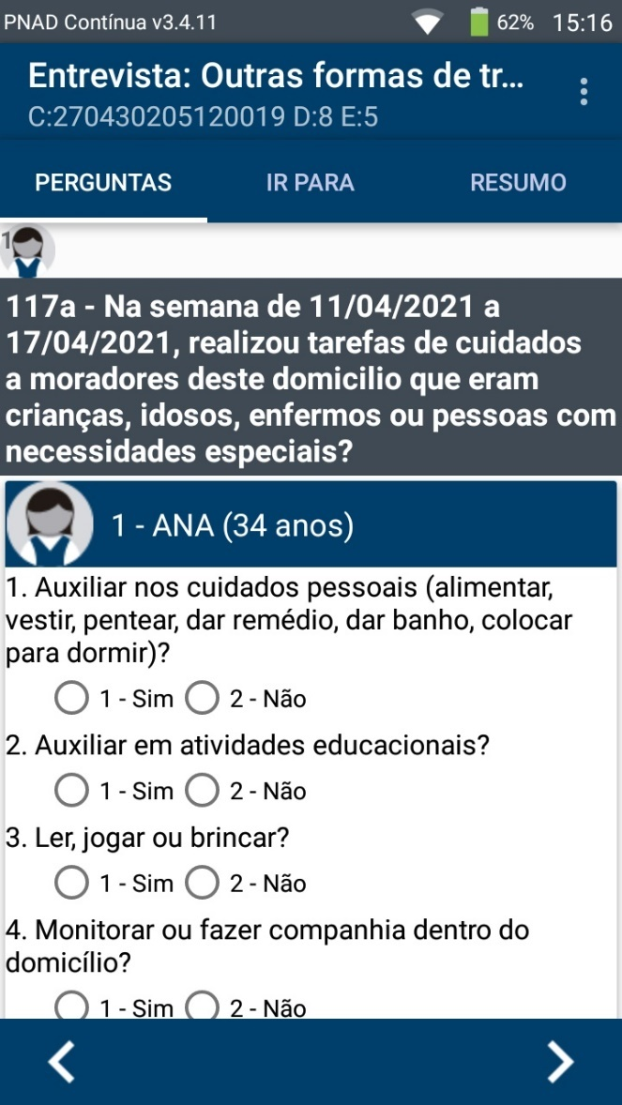

Ênfase: Considera-se cuidado de pessoas as atividades realizadas por um morador em apoio ou auxílio a outro que não poderia realizá-las de forma independente.

Essas pessoas poderão ser crianças, idosos, enfermos ou pessoas que necessitam de cuidados especiais.

O entrevistador deverá selecionar **Sim** ou **Não**, de acordo com as seguintes orientações:

**Auxiliar nos cuidados pessoais (alimentar, vestir, pentear, dar remédio, dar banho, colocar para dormir)?**

O morador auxiliou nos cuidados pessoais (alimentou, vestiu, penteou, deu remédio, deu banho, colocou para dormir) de moradores do domicílio que eram crianças, idosos, enfermos ou pessoas com necessidades especiais. Além dos cuidados mencionados, podem ser considerados quaisquer outras atividades de apoio nos cuidados pessoais de outro(s) morador(es). Exemplo: trocar fralda; amamentar; levar ao banheiro; escovar os dentes; fazer a barba etc.

**Auxiliar em atividades educacionais?**

O morador auxiliou em atividades educacionais de moradores do domicílio que eram crianças ou adolescentes, idosos ou pessoas com necessidades especiais. São consideradas atividades educacionais: orientar ou ajudar nos deveres e nas atividades escolares em geral, realizar atividades que incentivem o desenvolvimento cognitivo, visando facilitar o processo de aprendizado de crianças ou pessoas portadoras de necessidades especiais.

**Ler, jogar ou brincar?**

O morador realizou atividades de leitura, jogos ou brincadeiras para moradores do domicílio que eram crianças, idosos, enfermos ou pessoas com necessidades especiais. São consideradas todas as atividades de recreação dentro ou fora do domicílio realizadas pela pessoa que cuida.

**Monitorar ou fazer companhia dentro do domicílio?**

O morador monitorou ou fez companhia dentro do domicílio a moradores do domicílio que eram crianças, idosos, enfermos ou pessoas com necessidades especiais. São consideradas atividades de monitoramento e companhia: ficar atento para situações em que é necessária a participação da pessoa que está cuidando, observar uma criança enquanto brinca para não se acidentar, acompanhar se o idoso tomou todos os remédios de forma correta, ficar atento e disponível às necessidades de um enfermo ou idoso ao longo do dia etc.

**Transportar ou acompanhar para escola, médico, exames, parque, praça, atividades sociais, culturais, esportivas ou religiosas?**

O morador transportou ou acompanhou para escola, médico, exame, parque, praça, atividades sociais, culturais, esportivas ou religiosas, moradores do domicílio que eram crianças, idosos, enfermos ou pessoas com necessidades especiais. Também são consideradas atividades de transporte ou acompanhamento levar o idoso a um baile, transportá-lo para a casa de amigos ou parentes, levar crianças para natação e outras atividades etc.

**Outras tarefas de cuidados de moradores?**

O morador realizou outras tarefas de cuidados de moradores do domicílio: crianças, idosos, enfermos ou pessoas com necessidades especiais.

Cabe destacar que adulto só pode receber cuidado se estiver enfermo ou tiver necessidade especial que o incapacite. Por exemplo: o ato de uma esposa, por carinho, levar comida na cama para o marido, para a pesquisa, não se configura como cuidado, dado que ele pode fazer isso sozinho.

**Quesito 117b**

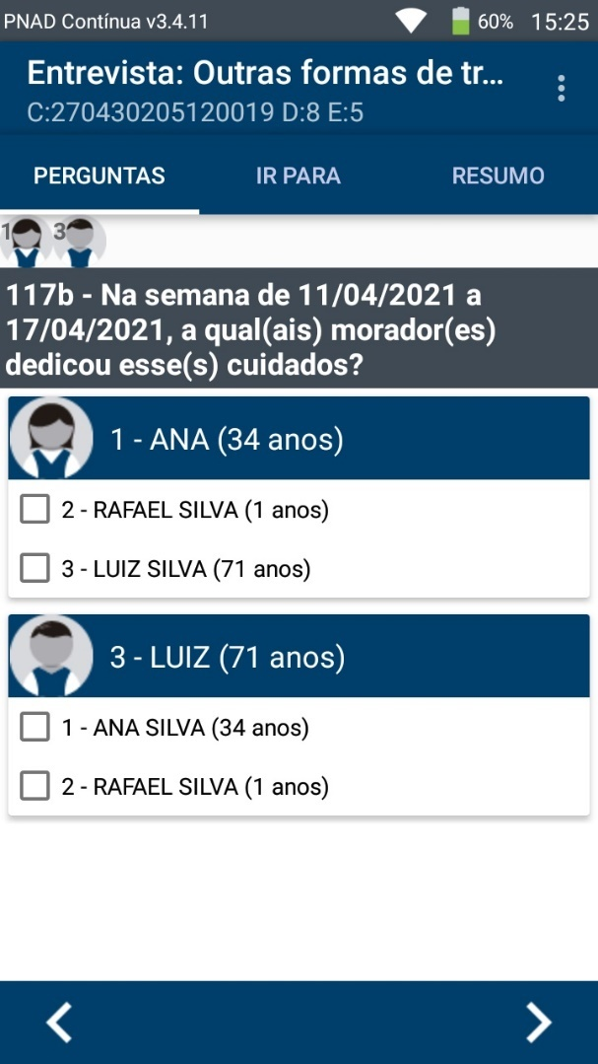

Quando o morador declarar, no quesito anterior, que ele e/ou alguém no domicílio realizou tarefas de cuidados de moradores do próprio domicílio, será habilitado este quesito, que traz informações do quadro de moradores. O entrevistador vai selecionar aquele(s) que recebeu(ram) cuidados, do morador em questão, na semana de referência.

Ênfase: O entrevistador deve pronunciar com bastante clareza o nome constate logo abaixo da pergunta, no DMC, a fim de que a correta relação entre **morador cuidador** e **morador cuidado** seja efetuada.

**Quesito 119**

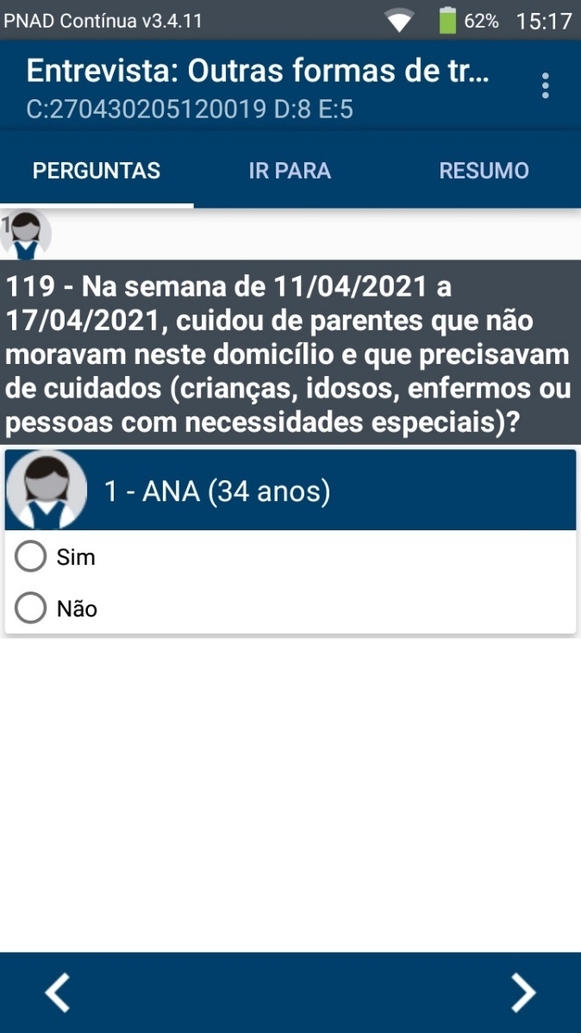

Este quesito visa identificar a realização de atividades de cuidado ao morador parente que não residia no mesmo domicílio, mesmo que o cuidado tenha sido realizado no próprio domicílio do entrevistado. Por exemplo, a avó que cuida do neto, sendo este morador de outro domicílio; filhos que monitoram a saúde da mãe idosa, moradora em outro domicílio etc.

O entrevistador irá selecionar **Sim** ou **Não**, conforme o caso. As orientações para o preenchimento são as mesmas já apresentadas no quesito 117a, que apresenta os tipos de tarefa de cuidados.

Botão modal: Tarefas de cuidados

Janela modal

Título modal: Tarefas de cuidados

**Auxiliar nos cuidados pessoais (alimentar, vestir, pentear, dar remédio, dar banho, colocar para dormir)**

O morador auxiliou nos cuidados pessoais (alimentou, vestiu, penteou, deu remédio, deu banho, colocou para dormir) de moradores do domicílio que eram crianças, idosos, enfermos ou pessoas com necessidades especiais. Além dos cuidados mencionados, podem ser considerados quaisquer outras atividades de apoio nos cuidados pessoais de outro(s) morador(es). Exemplo: trocar fralda; amamentar; levar ao banheiro; escovar os dentes; fazer a barba etc.

**Auxiliar em atividades educacionais**

O morador auxiliou em atividades educacionais de moradores do domicílio que eram crianças ou adolescentes, idosos ou pessoas com necessidades especiais. São consideradas atividades educacionais: orientar ou ajudar nos deveres e nas atividades escolares em geral, realizar atividades que incentivem o desenvolvimento cognitivo, visando facilitar o processo de aprendizado de crianças ou pessoas portadoras de necessidades especiais.

**Ler, jogar ou brincar**

O morador realizou atividades de leitura, jogos ou brincadeiras para moradores do domicílio que eram crianças, idosos, enfermos ou pessoas com necessidades especiais. São consideradas todas as atividades de recreação dentro ou fora do domicílio realizadas pela pessoa que cuida.

**Monitorar ou fazer companhia dentro do domicílio**

O morador monitorou ou fez companhia dentro do domicílio a moradores do domicílio que eram crianças, idosos, enfermos ou pessoas com necessidades especiais. São consideradas atividades de monitoramento e companhia: ficar atento para situações em que é necessária a participação da pessoa que está cuidando, observar uma criança enquanto brinca para não se acidentar, acompanhar se o idoso tomou todos os remédios de forma correta, ficar atento e disponível às necessidades de um enfermo ou idoso ao longo do dia etc.

**Transportar ou acompanhar para escola, médico, exames, parque, praça, atividades sociais, culturais, esportivas ou religiosas**

O morador transportou ou acompanhou para escola, médico, exame, parque, praça, atividades sociais, culturais, esportivas ou religiosas, moradores do domicílio que eram crianças, idosos, enfermos ou pessoas com necessidades especiais. Também são consideradas atividades de transporte ou acompanhamento levar o idoso a um baile, transportá-lo para a casa de amigos ou parentes, levar crianças para natação e outras atividades etc.

**Outras tarefas de cuidados de moradores**

O morador realizou outras tarefas de cuidados de moradores do domicílio: crianças, idosos, enfermos ou pessoas com necessidades especiais.

Ênfase: Não devem ser consideradas as pessoas não parentes que moram em outro domicílio e receberam cuidados, como por exemplo vizinhos e amigos. Neste caso, trata-se de trabalho voluntário e não de cuidado de pessoas.

**Início da página 15**  
  
Título do tópico: XXXXXX

Título da página: **Exercício 9**

Sobre os cuidados de pessoas, marque a alternativa **incorreta**, de acordo com os quesitos e conceitos da PNAD Contínua:

1. Os cuidados de pessoas são aqueles destinados aos moradores do domicílio ou aos parentes e amigos que residiam em outro domicílio.
2. Se os cuidados foram destinados aos moradores do domicílio ou aos parentes que residiam em outro domicílio, trata-se de cuidado de pessoas.
3. Considera-se cuidado de pessoas as atividades realizadas por um morador em apoio ou auxílio a outro que não poderia realizá-las de forma independente.
4. Quando o morador declarar que realizou tarefas de cuidados de moradores do seu domicílio, a lista de residentes, de acordo com o quadro de moradores, será apresentada, a fim de que seja selecionado o(s) morador(es) que foi(ram) alvo dos cuidados.
5. Se os cuidados foram destinados a terceiros, isto é, pessoas que não moram na mesma casa que o voluntário e não são seus parentes, trata-se de trabalho voluntário.

**Resposta: 1**

Feedback de **acerto**: Parabéns! Você selecionou a opção correta. Se os cuidados foram destinados aos moradores do domicílio ou aos parentes que residiam em outro domicílio, trata-se de cuidado de pessoas, mas se os cuidados foram destinados a terceiros, isto é, pessoas que não moram na mesma casa que o voluntário e não são seus parentes, trata-se de trabalho voluntário. Portanto cuidado de amigos que moram em outros domicílios, não deve ser considerado como cuidado de pessoas.

Feedback de **erro** (único para todas as opções erradas): Atenção! Você não selecionou a opção correta. Se os cuidados foram destinados aos moradores do domicílio ou aos parentes que residiam em outro domicílio, trata-se de cuidado de pessoas, mas se os cuidados foram destinados a terceiros, isto é, pessoas que não moram na mesma casa que o voluntário e não são seus parentes, trata-se de trabalho voluntário. Portanto cuidado de amigos que moram em outros domicílios, não deve ser considerado como cuidado de pessoas.

**Início da página 16**  
  
Título do tópico: XXXXXXX

Título da página: **Afazeres domésticos**

Subtítulo da página: Os afazeres domésticos são as atividades realizadas em benefício próprio e dos moradores, sem envolver qualquer tipo de remuneração em dinheiro, produtos ou mercadorias.

Também compreendem o exercício de tarefas relacionadas às atividades de arrumação ou limpeza de quintal ou de terreno que circunda a residência e tenham caráter exclusivamente doméstico.

Citação: Na casa do estudante Thales Portugal (nome fictício a pedido da fonte) é mais ou menos assim que funciona. Ele mora com a mãe, uma professora de 58 anos, e o pai, que com seus 65 anos é advogado e técnico em eletrotécnica aposentado. Ele e a mãe passam a maior parte do tempo fora de casa por conta das demandas de estudo e trabalho. (...)

"Eu lavo a louça e o banheiro, minha mãe varre, limpa a casa e cozinha. Meu pai é a madame que só come, dorme e suja. Minha mãe diz que ele é de outra época e que não vai mudar. Não acho justo que numa casa de três pessoas apenas duas façam as coisas", conta o estudante.

Fonte: <https://www.correio24horas.com.br/noticia/nid/homens-estao-fazendo-menos-tarefas-domesticas-na-bahia-aponta-ibge/>

A situação acima não é percebida apenas no domicílio do Thales. Está presente em muitos domicílios brasileiros.

Pensar sobre a nossa cultura e sobre as relações sócio-históricas que contribuem para um grande peso de atividades domésticas sobre as mulheres é fator primordial para entendermos tal dinâmica social, propor reflexões e mudanças. Iniciar essa reflexão só é possível a partir de dados confiáveis sobre o “trabalho invisível”.

Texto de destaque: De acordo com a PNAD Contínua, dados de 2019, as mulheres que trabalham dedicavam em média 18,5 horas para afazeres domésticos e cuidados de pessoas da família, especialmente os filhos. Homens ocupados dedicavam em média 10,4 horas para essas atividades.

**Quesito 120**

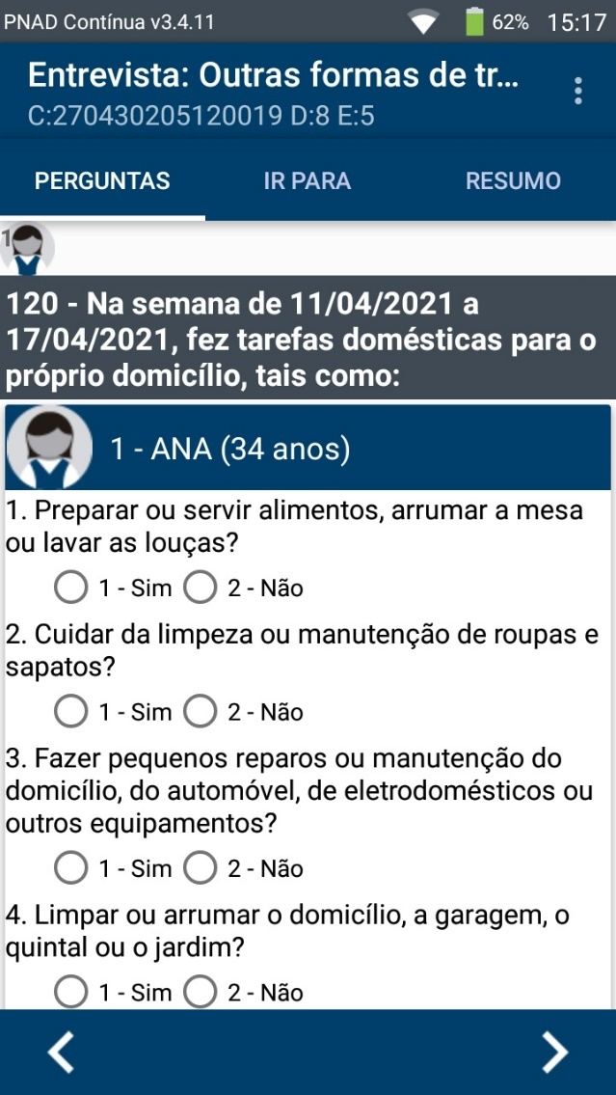

Neste quesito, o entrevistador irá marcar **Sim** ou **Não**, para cada um dos tipos de afazeres domésticos, para cada morador. A seguir, a lista completa, constante do DMC:

1. Preparar ou servir alimentos, arrumar a mesa ou lavar as louças?
2. Cuidar da limpeza ou manutenção de roupas e sapatos?
3. Fazer pequenos reparos ou manutenção do domicílio, do automóvel, de eletrodomésticos ou outros equipamentos?
4. Limpar ou arrumar o domicílio, a garagem, o quintal ou o jardim?
5. Cuidar da organização do domicílio (pagar contas, contratar serviços, orientar empregados etc.)?
6. Fazer compras ou pesquisar preços de bens para o domicílio?
7. Cuidar dos animais domésticos?
8. Outras tarefas domésticas?

Observe as seguintes orientações, na seleção dos itens acima listados:

**Cuidado de animais domésticos**

São tarefas realizadas por morador do domicílio relativas à alimentação, limpeza, banho, passeio, assim como dar remédio, levar no veterinário etc.

**Cuidar da organização do domicílio**

Neste conjunto de atividades também se incluem: fazer lista de compras; planejar o cardápio da refeição; planejar o orçamento doméstico; fazer os pagamentos no banco, na internet ou diretamente ao prestador de serviços; estabelecer as atividades que o trabalhador doméstico deverá realizar ao longo do dia; chamar pintor, eletricista ou bombeiro hidráulico para fazer reparos ou obras etc.

**Fazer compras ou pesquisar preços de bens para o domicílio**

Neste conjunto de atividades deve ser considerada a realização de compras ou pesquisa de preço no estabelecimento comercial, por telefone ou internet.

**Cuidados com o automóvel**

Lavar o carro, levar ao mecânico ou para a vistoria é considerado afazer doméstico no item 3.

**Alimentos de grande durabilidade X alimentos de pouca durabilidade**

As atividades de preparo de alimentos de pouca durabilidade, para o consumo imediato ou a serem congelados, para consumo em período relativamente curto, devem ser consideradas como parte dos afazeres domésticos. Como exemplo temos o ato de fazer feijão, arroz, legumes, carnes e tortas.

Alimentos de grande durabilidade como a produção, o processamento e a conservação de carnes (abate de animais para produção de charque, de carne de sol, de peixe salgado, de linguiça defumada etc.) ou a produção de marmeladas, de goiabadas, de conservas, de queijos, de geleias, de farinha, de manteiga, de gordura animal, de massas caseiras, de torrefação e moagem de café etc. devem ser consideradas como produção para o próprio consumo. Portanto, para o presente quesito, diante de tal situação, o entrevistador deverá selecionar “Não”.

**Pequenos reparos X confecção**

Trocar zíper, botão, fazer bainha é afazer doméstico, abrangido por este quesito e deverá ser marcado “Sim” pelo entrevistador. Já fazer uma roupa é produção pra próprio consumo e deverá ser marcado “Não”, no presente quesito.

**Afazeres domésticos X construção para o próprio consumo**

Trocar lâmpada, pintar cômodo, rejuntar o piso, consertar uma tomada são consideradas atividades domésticas. Em contrapartida, reformas e grandes consertos no domicílio, realizadas por morador(es), tais como trocar toda a rede elétrica, azulejos, pisos, construir cômodo ou fazer ampliação do domicílio, não são atividades domésticas. Essas atividades devem ser consideradas como construção para o próprio uso.

**Quesito 121a**

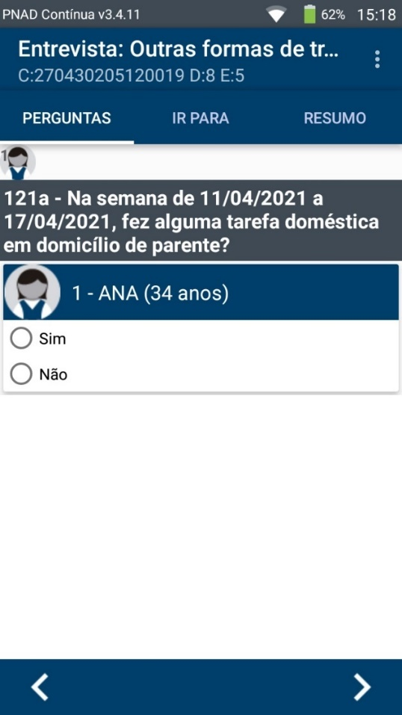

Este quesito visa identificar a realização de atividades de afazeres domésticos para parentes que não residiam no mesmo domicílio do entrevistado.

O entrevistador irá selecionar **Sim**, caso o morador tenha executado, para parente, alguma das atividades listadas no quesito anterior.

**Quesito 121b**

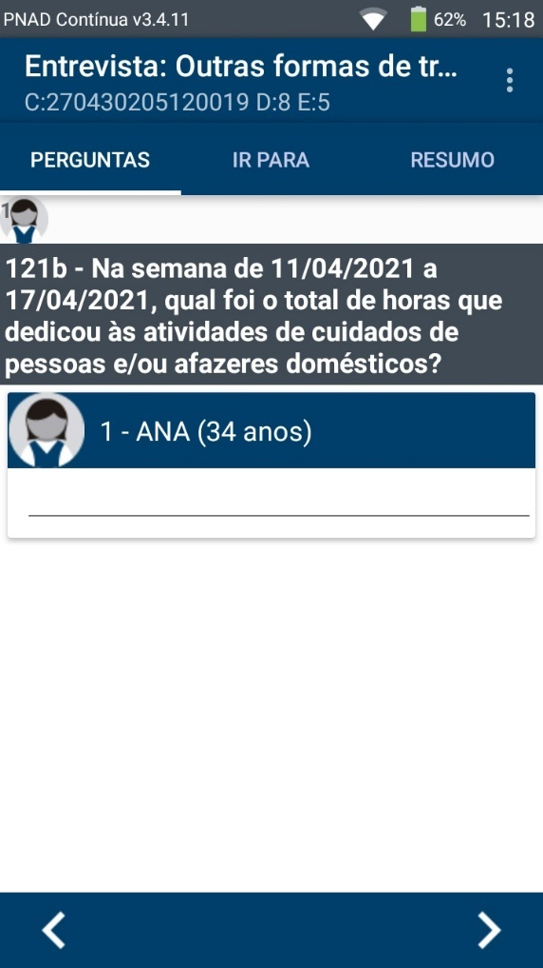

Este quesito será habilitado apenas se for selecionado Sim para atividades de cuidado de pessoas e/ou afazeres domésticos. Nesta situação, o entrevistador vai solicitar ao morador que some as horas efetivamente dedicadas, na semana de referência, às **atividades de cuidados de pessoas** no domicílio ou de parentes e as **atividades domésticas** realizadas no próprio domicílio ou em domicílio de parente.

Ênfase: As atividades de cuidado de pessoas e tarefas domésticas realizadas de forma simultânea devem ser contabilizadas uma única vez.

Imaginemos o exemplo de um morador que, na semana de referência, cuidou da organização do domicílio enquanto monitorava seu filho de seis anos, brincando. A atividade de monitoramento durou 3 horas e a de organização doméstica durou 1 hora. Nesse caso, o registro para o presente quesito será de 3 horas.

Atividades simultâneas

|  |  |  |  |  |
| --- | --- | --- | --- | --- |
| Cuidado de pessoas |  |  |  | 3 horas |
| Afazeres domésticos |  | 1 hora |  |  |
| Registro no DMC |  |  |  | 3 horas |

Atividades não simultâneas

|  |  |  |  |  |  |
| --- | --- | --- | --- | --- | --- |
| Cuidado de pessoas |  |  |  | 3 horas |  |
| Afazeres domésticos |  |  |  |  | 1 hora |
| Registro no DMC |  |  |  |  | 4 horas |

**Quesito 122**

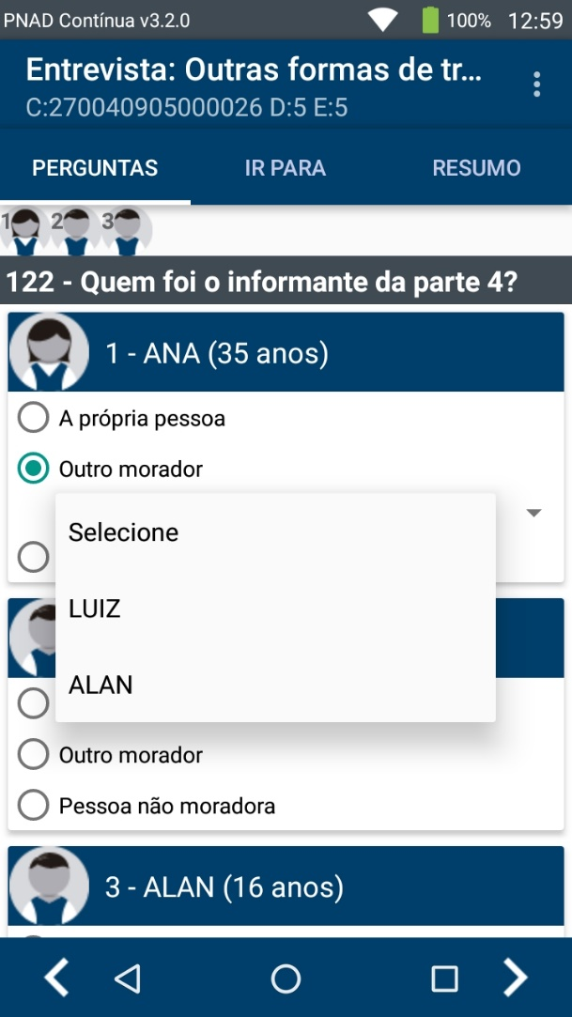

Neste quesito o entrevistador deverá informar qual foi a pessoa que prestou as informações nas perguntas relativas às Outras formas de trabalho. Esta informação é extremamente importante, pois em uma eventual checagem de dados, podemos procurar diretamente a pessoa que, prestou as informações.

Por fim, assista o vídeo, a seguir, para compreender a dinâmica de funcionamento do DMC nos quesitos sobre as outras formas de trabalho:



Botão Modal: PNAD Contínua na Mídia

Janela modal

Título modal: PNAD Contínua na Mídia

[Mais homens fazem tarefa doméstica, mas mulheres ainda trabalham o dobro em casa, aponta IBGE](https://www.terra.com.br/economia/mais-homens-fazem-tarefa-domestica-mas-mulheres-ainda-trabalham-o-dobro-em-casa-aponta-ibge,6ac3d772311f01c9626942c4111d2986vywy78l2.html)

[Mulheres continuam a cuidar mais de pessoas e afazeres domésticos que homens](https://agenciadenoticias.ibge.gov.br/agencia-noticias/2012-agencia-de-noticias/noticias/20912-mulheres-continuam-a-cuidar-mais-de-pessoas-e-afazeres-domesticos-que-homens)

[PNAD Contínua 2016: 90,6% das mulheres e 74,1% dos homens realizaram afazeres domésticos ou cuidados de pessoas](https://agenciadenoticias.ibge.gov.br/agencia-sala-de-imprensa/2013-agencia-de-noticias/releases/18566-pnad-continua-2016-90-6-das-mulheres-e-74-1-dos-homens-realizaram-afazeres-domesticos-ou-cuidados-de-pessoas)

[País tem 7,2 milhões de pessoas que fazem trabalho voluntário](https://agenciadenoticias.ibge.gov.br/agencia-noticias/2012-agencia-de-noticias/noticias/24268-pais-tem-7-2-milhoes-de-pessoas-que-fazem-trabalho-voluntario)

[Com envelhecimento, cresce número de familiares que cuidam de idosos no país](https://agenciadenoticias.ibge.gov.br/agencia-noticias/2012-agencia-de-noticias/noticias/27878-com-envelhecimento-cresce-numero-de-familiares-que-cuidam-de-idosos-no-pais)

**Início da página 17**  
  
Título do tópico: Questionário

Título da página: **Exercício 10**

Sobre os afazeres domésticos, marque a alternativa **incorreta**, de acordo com os quesitos e conceitos da PNAD Contínua:

1. Os afazeres domésticos são as atividades realizadas em benefício próprio e dos moradores, sem envolver qualquer tipo de remuneração em dinheiro, produtos ou mercadorias.
2. Trocar lâmpada, pintar cômodo, rejuntar o piso, consertar uma tomada são consideradas atividades domésticas.
3. As atividades de cuidado de pessoas e tarefas domésticas realizadas de forma simultânea devem ser contabilizadas uma única vez.
4. Lavar o carro, levar ao mecânico ou para a vistoria é considerado afazer doméstico.
5. Reformas e grandes consertos no domicílio, realizadas por morador(es), tais como trocar toda a rede elétrica, azulejos, pisos, construir cômodo ou fazer ampliação do domicílio são consideradas atividades domésticas.

**Resposta: 5**

Feedback de **acerto**: Parabéns! Você selecionou a opção correta. Trocar lâmpada, pintar cômodo, rejuntar o piso, consertar uma tomada são consideradas atividades domésticas. Em contrapartida, reformas e grandes consertos no domicílio, realizadas por morador(es), tais como trocar toda a rede elétrica, azulejos, pisos, construir cômodo ou fazer ampliação do domicílio, não são atividades domésticas. Essas atividades devem ser consideradas como construção para o próprio uso.

Feedback de **erro** (único para todas as opções erradas): Atenção! Você não selecionou a opção correta. Trocar lâmpada, pintar cômodo, rejuntar o piso, consertar uma tomada são consideradas atividades domésticas. Em contrapartida, reformas e grandes consertos no domicílio, realizadas por morador(es), tais como trocar toda a rede elétrica, azulejos, pisos, construir cômodo ou fazer ampliação do domicílio, não são atividades domésticas. Essas atividades devem ser consideradas como construção para o próprio uso.

**Início da página 18**  
  
Título do tópico: XXXXX

Título da página: **Exercício 11**

De acordo com Pesquisa Nacional por Amostra de Domicílios Contínua (PNAD Contínua), referente a 2019, as mulheres que trabalham dedicam em média 18,5 horas para afazeres domésticos e cuidados de pessoas das famílias, especialmente os filhos. Homens ocupados dedicam 10,4 horas para essas atividades.

Qual dentre as charges a seguir se relaciona diretamente à questão identificada pela pesquisa do IBGE, mais especificamente ao chamado “trabalho invisível”?

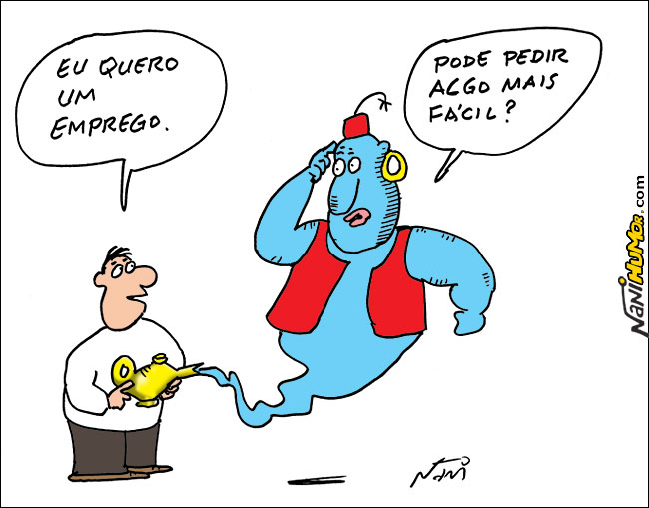1

Legenda: De forma humorada, a charge retrata a dificuldade para se conseguir um emprego.

Descrição para acessibilidade: Com uma lâmpada mágica na mão e diante de um gênio que sai de dentro do objeto, homem solicita um emprego ao gênio, o qual, coçando a cabeça, em sinal de dificuldade, pergunta se ele não possui um desejo mais fácil.

<http://www.nanihumor.com/>

2

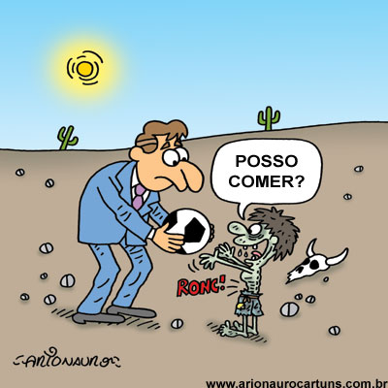

Legenda: Charge faz uma crítica à falta de conhecimento das necessidades básicas da população carente.

Descrição para acessibilidade: Em um local desértico, com sol escaldante, cactos, pedras e ossadas de gado morto, um homem branco de terno oferece uma bola para uma criança, subnutrida, com fome, descalça, malvestida que arregala os olhos e pergunta se pode comer a bola.

<http://www.arionaurocartuns.com.br/2018/06/>

3

Legenda: Charge faz uma crítica ao ínfimo reajuste do salário-mínimo

Descrição para acessibilidade: Dois homens brancos diante de um microscópio monocular. O homem à esquerda, com olhar arregalado, pergunta se o homem à direita, com o olho no microscópio, conseguiu ver o aumento de salário. Este, com expressão de desdém, responde que “sim”, mas que é tão pequeno que está sofrendo bullying das amebas.

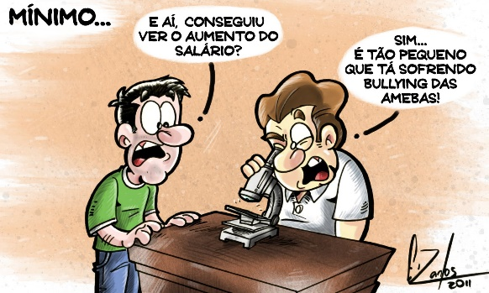

<https://www.obemdito.com.br/italo/salario-minimo-ideal-no-brasil-deveria-ser-de-4000-reais/4978/>

4

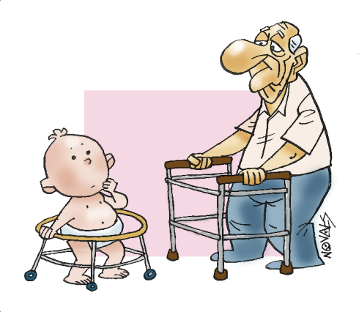

Legenda: Charge satiriza as semelhanças entre os primeiros anos de vida de uma criança e as necessidades apresentadas por idosos com mobilidade reduzida.

Descrição para acessibilidade: O bebê, no andador infantil, olha intrigado para o idoso, que está segurando um andador de adulto, de quatro apoios, para se manter de pé.

<https://nativaperiodico.wordpress.com/2011/08/31/eu-vivo-mal-humorada-12/>

5

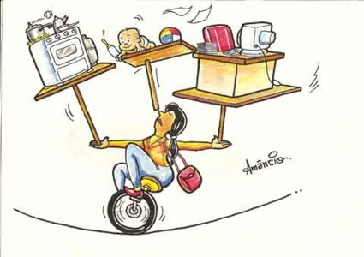

Legenda: Charge satiriza o equilíbrio que mulheres fazem para dar conta do trabalho, dos afazeres domésticos e dos cuidados com os filhos.

Descrição para acessibilidade: Em uma monocicleta, na corda bamba, uma mulher, além de portar a sua bolsa equilibra três “pratos”: Um na mão direita, contendo um fogão, acompanhado de panelas e botijão de gás; outro no nariz, com um bebê, uma bola e uma mamadeira e outro na mão esquerda, com cadeira, mesa de escritório e um computador.

<https://radioloandafm.wordpress.com/2008/03/04/04-de-marco-charge-do-dia-vida-de-mulher/>

**Resposta: 5**

Feedback de **acerto**: Parabéns! Você selecionou a opção correta. A charge que se relaciona diretamente à questão identificada pela pesquisa do IBGE é da mulher tentando equilibrar o seu trabalho, os fazeres domésticos e o cuidado de pessoas. Pensar sobre a nossa cultura e sobre as relações sócio-históricas que contribuem para um grande peso de atividades domésticas sobre as mulheres é fator primordial para entendermos tal dinâmica social, propor reflexões e mudanças.

Feedback de **erro** (único para todas as opções erradas): Atenção! Você não selecionou a opção correta. A charge que se relaciona diretamente à questão identificada pela pesquisa do IBGE é da mulher tentando equilibrar o seu trabalho, os fazeres domésticos e o cuidado de pessoas. Pensar sobre a nossa cultura e sobre as relações sócio-históricas que contribuem para um grande peso de atividades domésticas sobre as mulheres é fator primordial para entendermos tal dinâmica social, propor reflexões e mudanças.

**Início da página 19**  
  
Título do tópico: Encerramento  
Título da página: Final da unidade

Subtítulo da página: Chegamos ao final da Unidade 12 do Treinamento, na qual pudemos conhecer os quesitos sobre as outras formas de trabalho.

Para concluir esta unidade, compartilhamos uma imagem, um podcast, além do texto da pesquisadora de gênero e direitos humanos, Liz Cosmelli:

Legenda: Charge ironiza a meritocracia ao apontar que, apesar de largarem do mesmo local, supostamente em condições de igualdade, as raias femininas possuem obstáculos que os homens não enfrentam.

Descrição para acessibilidade: Em uma pista de corrida com seis raias, as três primeiras são ocupadas por mulheres e três demais por homens, todos os seis agachados, aguardando o sinal para a largada. Tanto homens quanto mulheres utilizam o *dress code* corporativo, bem formal. As raias femininas estão obstruídas por um varal de roupas, tábua de passar e outros utensílios domésticos. As raias masculinas estão inteiramente livres.

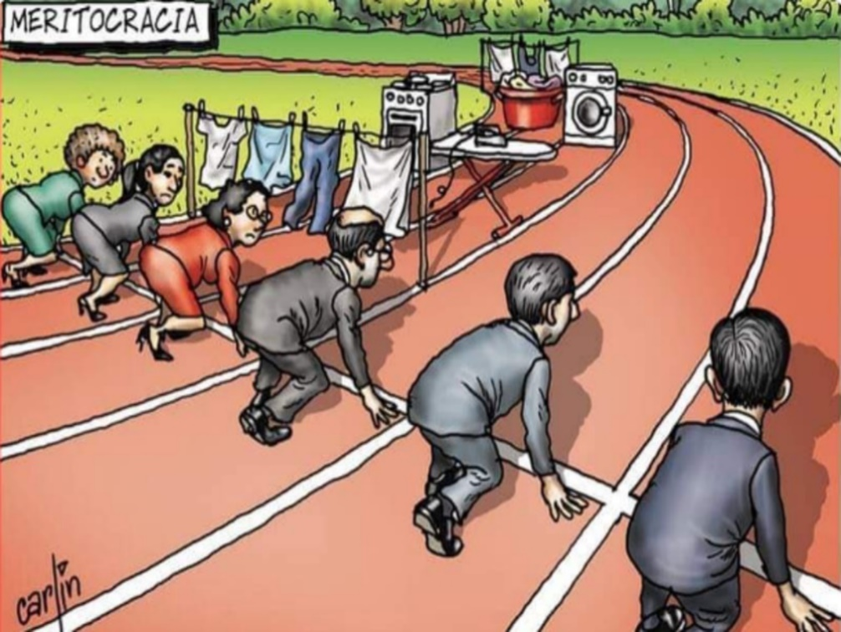

Fonte: <https://paisefilhos.uol.com.br/wp-content/uploads/2019/02/1-3.jpg>

[](https://www.youtube.com/watch?v=eOJALUR0ZTM)

Link: <https://www.youtube.com/watch?v=eOJALUR0ZTM>

Citação: A administração do lar nos foi direcionada por uma sociedade masculina detentora do poder político e religioso durante séculos, controlando inclusive nossa capacidade reprodutiva. (...)

Segundo dados divulgados em 2019 pelo Instituto Brasileiro de Geografia e Estatística (IBGE), as mulheres dedicam em média 18,5 horas semanais aos afazeres domésticos e cuidado de pessoas, na comparação com 10,3 horas semanais gastas nessas atividades pelos homens. (...). A sobrecarga de horas de trabalho das mulheres é uma das barreiras para a participação feminina no mercado de trabalho em igualdade de condições com os homens. Dificultando consequente acesso a recursos econômicos que lhes permitam maior grau de autonomia. (...)

Ao retratar a questão da divisão doméstica no Brasil, evidenciamos não só a desigualdade de gênero no país, mas também de classe e raça. É necessário ter o olhar interseccional para esse problema, especialmente, para a realização de um panorama completo e formulação de políticas inclusivas para garantir melhores condições de trabalho a essas mulheres. Importante refletir e evidenciar que as dificuldades e sobrecargas entre elas não são as mesmas. Mulheres negras, brancas, periféricas, da classe média, dos centros urbanos e rurais, se deparam com essa jornada dupla e invisível de formas bem diferentes.

Devemos olhar para a nossa história ao tocar nesse ponto. Como dito anteriormente, as mulheres foram sobrecarregadas por esses serviços desde sempre. Porém, há uma diferença entra as mulheres brancas e negras. Enquanto as brancas lutam para conseguir sua autonomia econômica e emancipação profissional, as negras ainda são vinculadas a serviços domésticos e de cuidado, com similaridades a época da escravidão.

Fonte: <https://diplomatique.org.br/voce-poderia-ter-me-pedido-o-trabalho-invisivel-das-mulheres/>

Por fim, convidamos você a refletir sobre a importância do seu trabalho, enquanto entrevistador, contribuindo para a coleta de dados e informações que permitem conhecer a realidade nacional e olhar de forma crítica e problematizadora para a nossa sociedade, em busca de melhorias e mudanças.

Botão modal

Janela modal

Título modal: Referências

INSTITUTO BRASILEIRO DE GEOGRAFIA E ESTATÍSTICA – IBGE. Coordenação de Trabalho e rendimento. **Pesquisa nacional por amostra de domicílios: Manual Básico da Entrevista**. IBGE, 2019.

INSTITUTO BRASILEIRO DE GEOGRAFIA E ESTATÍSTICA – IBGE. Coordenação de Trabalho e rendimento. **Pesquisa nacional por amostra de domicílios: Notas Técnicas,** 5ª ed. IBGE, Rio de Janeiro, RJ, 2019.

Menu HTML

**Título do tópico: Abertura**

Título da página: Guia de estudos

**Título do tópico: Outras formas de trabalho**

Título da página: Introdução

Título da página: Produção para o próprio consumo e construção para o próprio uso

Título da página: Exercício 1

Título da página: Exercício 2

Título da página: Exercício 3

Título da página: Exercício 4

Título da página: Exercício 5

Título da página: Trabalho voluntário

Título da página: Exercício 6

Título da página: Exercício 7

Título da página: Exercício 8

Título da página: Cuidado de pessoas

Título da página: Exercício 9

Título da página: Afazeres domésticos

Título da página: Exercício 10

Título da página: Exercício 11

**Título do tópico: Encerramento**

Título da página: Final da unidade